Machine Learning

Daftar Pustaka

Introduction to Machine Learning

Pengenalan Machine Learning
- Machine Learning (ML) adalah bidang studi yang memungkinkan komputer belajar tanpa diprogram secara eksplisit.
- Definisi menurut:
    - Arthur Samuel (1959): ML memberi komputer kemampuan belajar tanpa pemrograman eksplisit.
    - Tom Mitchell (1998): Program komputer belajar dari pengalaman E terhadap tugas T dan diukur dengan performa P, yang meningkat dengan pengalaman.
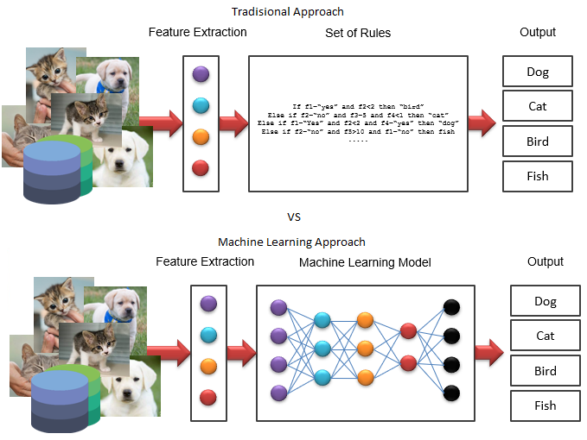

AI vs ML vs DL
Artificial Intelligence (AI) | Machine Learning (ML) | Deep Learning (DL)
Teknik yang membuat komputer memiliki kecerdasan seperti manusia | Teknik untuk mengajarkan komputer tanpa diprogram secara eksplisit | Subset dari ML yang menggunakan jaringan saraf tiruan (Neural Networks)
Meliputi ML dan teknik lainnya seperti rule-based systems | Fokus pada pembelajaran dari data | Menggunakan arsitektur deep neural networks
Contoh: Chatbot, robot cerdas | Contoh: Deteksi penipuan, rekomendasi produk | Contoh: Pengenalan gambar, NLP canggih
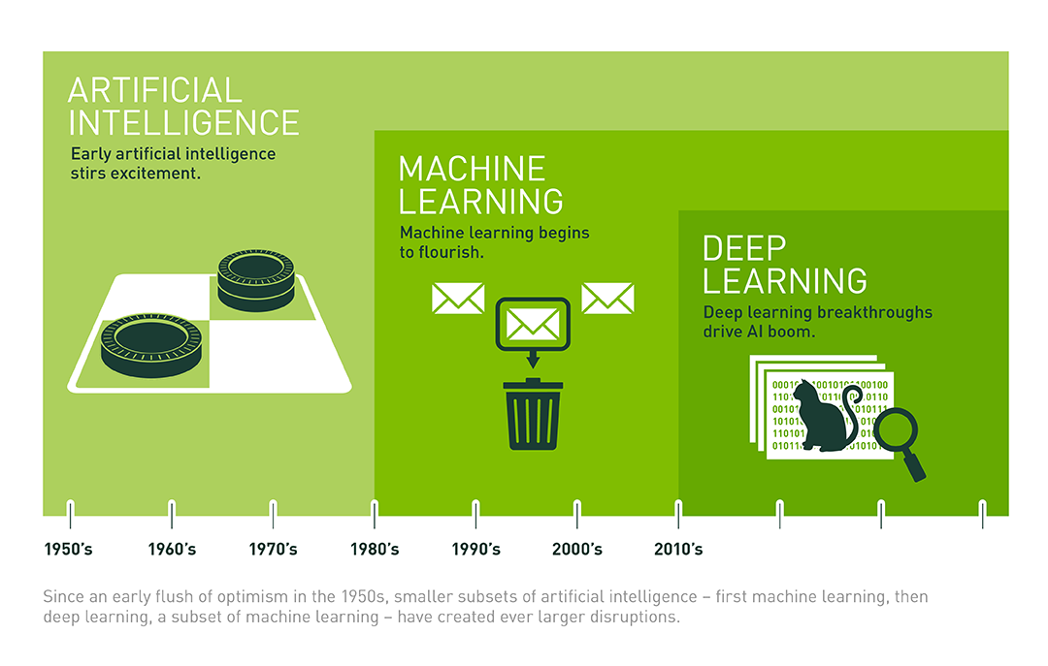

Tipe-Tipe Machine Learning

Supervised Learning (Pembelajaran Terawasi)
- Konsep: Model dilatih menggunakan data yang memiliki label.
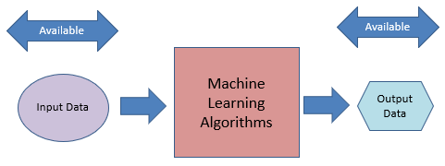
- Jenis:
  - Regression: Memprediksi nilai kontinu (misalnya harga rumah).
  - Classification: Memprediksi kategori (misalnya mendeteksi email spam).
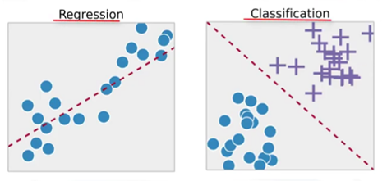
- Contoh Aplikasi:
  - Prediksi harga rumah.
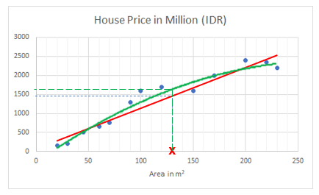
  - Deteksi tumor (jinak/ganas).
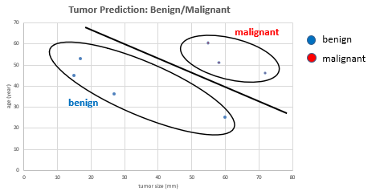
  - Deteksi kecurangan transaksi kartu kredit.

Unsupervised Learning (Pembelajaran Tak Terawasi)
- Konsep: Model belajar sendiri tanpa label.
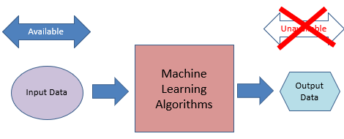
- Jenis:
  - Clustering: Mengelompokkan data yang mirip (misalnya segmentasi pelanggan).
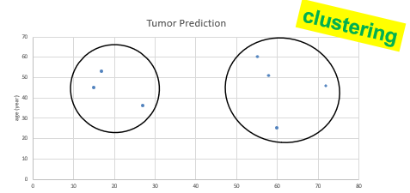
  - Association Analysis: Menemukan hubungan antar item dalam data (misalnya rekomendasi produk).
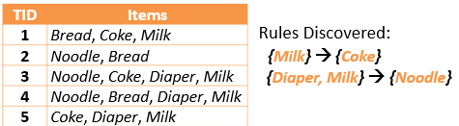
- Contoh Aplikasi:
  - Pengelompokan berita (Google News).
  - Segmentasi pasar.
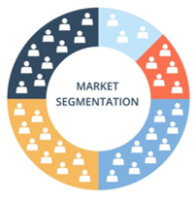
  - Analisis DNA/genom.
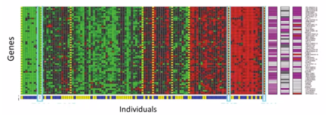

Perbandingan Supervised vs. Unsupervised Learning
Supervised Learning | Unsupervised Learning
Data memiliki Label | Data tidak memiliki label
Prediktif | Deskriptif
Digunakan untuk regresi & klasifikasi | Digunakan untuk clustering & Asosiasi

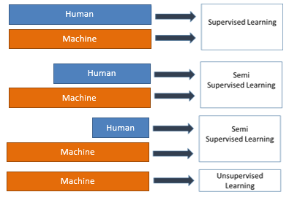

Penerapan Machine Learning dalam Kehidupan Sehari-hari
- Pencarian di Google/Bing.
- Pengenalan wajah di Facebook.
- Penyaringan email spam.
- Deteksi penipuan kartu kredit.
- Sistem rekomendasi (Netflix, Spotify, Amazon, dll.).

Teknologi yang Digunakan dalam Machine Learning
- Apache MXNet – Framework deep learning yang skalabel.
- PyTorch – Library machine learning berbasis Python.
- TensorFlow – Platform ML dari Google.
- Keras – API tingkat tinggi untuk deep learning berbasis TensorFlow.

Quiz dan Jawabannya

Quiz tentang Facebook
Kasus: Facebook mengamati Anda menandai beberapa foto dengan nama teman-teman Anda. Berdasarkan itu, Facebook belajar mengenali wajah teman-teman Anda dan secara otomatis menandai mereka dalam foto.
Pertanyaan:
Apa tugas (Task T) dalam skenario ini?
A) Mengidentifikasi wajah dalam foto.
B) Mengamati Anda menandai orang dalam foto.
C) Menghitung jumlah wajah dalam foto yang teridentifikasi dengan benar.
D) Bukan masalah machine learning.
Jawaban:
✅ A) Mengidentifikasi wajah dalam foto.
Karena Facebook belajar dari pola tagging untuk mengenali wajah secara otomatis.

Quiz tentang Prediksi Penjualan Produk Baru
Kasus:
Sebuah perusahaan akan meluncurkan produk baru dan ingin memprediksi jumlah penjualan dalam 3 bulan ke depan. Selain itu, mereka juga ingin mengetahui apakah opini pelanggan di media sosial terhadap produk ini positif atau negatif.
Pertanyaan:
Bagaimana kita harus menangani kedua masalah ini?
A) Kedua masalah dianggap sebagai classification problems.
B) Masalah 1 sebagai classification, masalah 2 sebagai regression.
C) Masalah 1 sebagai regression, masalah 2 sebagai classification.
D) Kedua masalah dianggap sebagai regression problems.
Jawaban:
✅ C) Masalah 1 sebagai regression, masalah 2 sebagai classification.
- Prediksi jumlah penjualan adalah regression karena hasilnya berupa angka kontinu.
- Analisis sentimen pelanggan adalah classification karena hasilnya berupa kategori (positif/negatif).

Quiz tentang Unsupervised Learning
Pertanyaan:
Di antara contoh berikut, mana yang merupakan unsupervised learning? (Pilih semua yang benar)
A) Mengelompokkan artikel berita berdasarkan topiknya.
B) Memprediksi cuaca besok berdasarkan data cuaca 3 tahun terakhir.
C) Menemukan pola segmentasi pelanggan secara otomatis.
D) Memprediksi apakah seorang pasien memiliki kanker serviks atau tidak.
Jawaban:
✅ A) Mengelompokkan artikel berita berdasarkan topiknya.
✅ C) Menemukan pola segmentasi pelanggan secara otomatis.
Keduanya adalah unsupervised learning karena tidak menggunakan label.
Sementara B dan D adalah supervised learning karena memiliki label.

Data Exploration and Preprocessing

Learning Outcomes
Setelah sesi ini, peserta diharapkan dapat:
- Memahami konsep dasar eksplorasi data dan preprocessing.
- Menjelaskan karakteristik berbagai algoritma Machine Learning dan prinsip matematis di baliknya.

Apa Itu Data?
- Data adalah kumpulan objek dan atributnya.
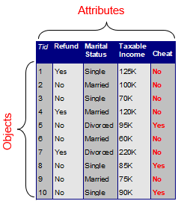
- Atribut: Properti/karakteristik dari suatu objek (misalnya: warna mata, suhu).
- Objek: Dikenal juga sebagai record, sample, atau instance.

Jenis Atribut
- Categorical (Kategorikal)
  - Nominal: Tidak memiliki urutan.
    - Contoh: warna mata, kode pos.
  - Ordinal: Memiliki urutan tetapi selisihnya tidak bermakna.
    - Contoh: tingkat pendidikan (SD, SMP, SMA), ranking lomba.

- Numerical (Numerik)
  - Interval: Memiliki urutan dan selisih bermakna, tetapi tidak memiliki nol mutlak.
    - Contoh: suhu dalam Celcius/Fahrenheit.
  - Ratio: Memiliki urutan, selisih bermakna, dan nol mutlak.
    - Contoh: umur, berat badan, tinggi badan.

Diskrit vs. Kontinu
- Diskrit: Nilai terbatas (contoh: jumlah pelanggan, kode pos).
- Kontinu: Nilai bisa berupa pecahan (contoh: suhu, tinggi badan).

Properties of Attribute Values
Definisi Properti:
- Distinctness (=, ≠) → Bisa dibedakan tetapi tidak dapat diurutkan.
- Order (<, >) → Bisa diurutkan berdasarkan nilai atribut.
- Addition (+, -) → Bisa dilakukan operasi penjumlahan/pengurangan.
- Multiplication (*, /) → Bisa dilakukan operasi perkalian/pembagian.
Attribute Type | Districtness (=, ≠) | Order (<, >) | Addition (+, -) | Multiplication (*, /)
Nominal | ✅ | ❌ | ❌ | ❌
Ordinal | ✅ | ✅ | ❌ | ❌
Interval | ✅ | ✅ | ✅ | ❌
Ratio | ✅ | ✅ | ✅ | ✅

Types of Dataset
- Record Data → Data dalam bentuk tabel dengan atribut tetap.
- Data Matrix → Data numerik yang dapat direpresentasikan sebagai matriks.
- Document Data → Setiap dokumen direpresentasikan sebagai vektor kata (term vector).
- Transaction Data → Data transaksi pelanggan, misalnya daftar belanjaan.
- Graph Data → Data berbentuk graf seperti hubungan antar pengguna media sosial.
    - World Wide Web → Data dari web, seperti hyperlink antar halaman.
    - Molecular Structures → Data kimia seperti struktur molekul.
- Ordered Data → Data dengan urutan tertentu, seperti urutan DNA.
    - Spatial Data → Data geografis atau lokasi.
    - Temporal Data → Data dengan aspek waktu (contoh: suhu harian).
    - Sequential Data → Data dengan pola berurutan, seperti teks atau log server.
    - Genetic Sequence Data → Data urutan genetik dalam bioinformatika.

Data Quality (Kualitas Data)
Masalah umum dalam kualitas data:
- Noise → Distorsi dalam data (contoh: gangguan suara saat telepon).
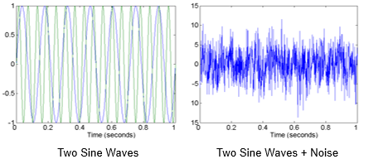
- Outliers → Nilai yang jauh berbeda dari data lainnya.
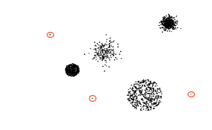
- Missing Values → Nilai yang tidak ada karena berbagai alasan.
  - Cara menangani: menghapus data, estimasi nilai, atau abaikan saat analisis.
- Duplicate Data → Data yang berulang, misalnya seseorang dengan beberapa alamat email.

Data Preprocessing (Prapemrosesan Data)
80% waktu dalam data science dihabiskan untuk membersihkan data sebelum analisis!

Data Cleaning
- Mengisi nilai yang hilang.
- Mengatasi noise dalam data.
- Menghapus data duplikat.
- Mengatasi inkonsistensi, misalnya format tanggal yang berbeda dalam dataset.

Data Integration
- Menggabungkan data dari berbagai sumber (Database, data, files, dan data berantakan).

Data Transformation
- Smoothing → Mengurangi noise dalam data.
- Aggregation
- Generalization
- Normalization → Menyamakan skala data.
- Attribute Construction → Membuat fitur baru dari fitur yang sudah ada.

Data Reduction
- Mengurangi jumlah atribut atau sampel dalam dataset.
- Metode: Sampling, Feature Selection, PCA.

Data Discretization
- Mengonversi atribut numerik menjadi kategori.
- Contoh: Usia (numerik) → {Muda, Dewasa, Tua}.
- Metode: Binning, Histogram Analysis, Decision Tree-based Discretization.

Teknik Normalisasi
Normalisasi bertujuan menyamakan skala data.
- Min-Max Normalization
$$x^{'}=\frac{x-\min\left(x\right)}{\max\left(x\right)-\min\left(x\right)} \left(new_{\max{A}}-new_{\min{A}}\right)+new_{\min{A}}$$
Contoh: Jika gaji berkisar antara $12.000 - $98.000$ yang dinormalisasi menjadi [0.0, 1.0), maka nilai $73.600$ dalam skala 0-1 adalah:
$$x^{'}=\frac{73.600-12.000}{98.000-12.000}\left(1.0-0\right)+0=0.716$$
- Z-Score Normalization
$$x^{'}=\frac{x- μ}{σ}$$
Dengan μ (mean) dan σ (standar deviasi).
- Decimal Scaling
$$x^{'}=\frac{x}{{10}^{j}}$$
di mana j adalah angka terkecil sehingga $\max\left(\left|x^{'}\right|\right)<1$

Dimensionality Reduction (Reduksi Dimensi)

Curse of Dimensionality
- Semakin banyak fitur, semakin sulit untuk menganalisis data.
- Solusi: Mengurangi dimensi agar lebih efisien dalam perhitungan dan visualisasi.

Why Reduce Dimension?
- Mengurangi kompleksitas komputasi.
- Memudahkan visualisasi data (lebih dari 3D sulit divisualisasikan).
- Menghilangkan informasi yang tidak relevan.

Aim of Dimensionality Reduction
- Memproyeksikan data dari dimensi tinggi ke dimensi lebih rendah dengan meminimalkan kehilangan informasi.

Teknik Reduksi Dimensi
- Feature Selection → Memilih fitur yang paling relevan.
- Filter Method → Menggunakan statistik (contoh: korelasi, mutual information).
- Wrapper Method → Menggunakan model ML untuk mengevaluasi subset fitur.
- Embedded Method → Pemilihan fitur dilakukan saat model dilatih (contoh: LASSO Regression).
- Feature Extraction → Membuat fitur baru dari data asli
- Principal Component Analysis (PCA)
    - Mengubah data ke sumbu baru dengan variasi maksimal.
    - Bermanfaat untuk eksplorasi dan visualisasi.
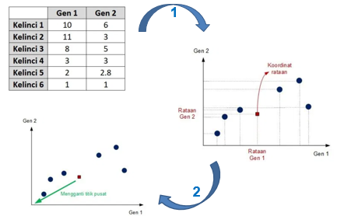
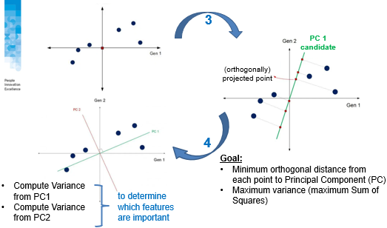
- Linear Discriminant Analysis (LDA)
    - Teknik supervised yang mengoptimalkan pemisahan kelas.
    - Menggunakan variance antar kelas untuk mengurangi dimensi.

Data Visualization
Teknik yang digunakan untuk memahami distribusi data:
- Boxplot → Menunjukkan median, kuartil, dan outliers.
- Histogram → Frekuensi distribusi data.
- Quantile Plot → Menampilkan distribusi lengkap data.
- Scatter Plot → Memvisualisasikan hubungan antar variabel.
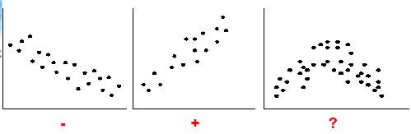

Quiz dan Jawaban

Jenis Atribut
Pertanyaan:
Manakah dari atribut berikut yang merupakan ordinal?
A) Warna mata
B) Tinggi badan {pendek, sedang, tinggi}
C) Kode pos
D) Suhu dalam Celsius
Jawaban:
✅ B) Tinggi badan {pendek, sedang, tinggi} → memiliki urutan.

Data Preprocessing
Pertanyaan:
Apa yang harus dilakukan jika dataset memiliki banyak nilai yang hilang?
A) Hapus semua data yang memiliki nilai hilang.
B) Abaikan saat analisis.
C) Estimasi dan isi dengan nilai yang sesuai.
D) Semua bisa dilakukan tergantung situasi.
Jawaban:
✅ D) Semua bisa dilakukan tergantung situasi.

Normalisasi
Pertanyaan:
Jika dataset memiliki fitur dengan rentang yang sangat besar, teknik mana yang cocok untuk menyamakan skala?
A) Min-Max Normalization
B) Z-Score Normalization
C) Decimal Scaling
D) Semua bisa digunakan
Jawaban:
✅ D) Semua bisa digunakan.

PCA vs LDA
Pertanyaan:
Apa perbedaan utama antara PCA dan LDA?
A) PCA bekerja dengan data berlabel, sedangkan LDA tidak.
B) PCA mencari variasi maksimum, sedangkan LDA mengoptimalkan pemisahan kelas.
C) PCA hanya untuk data kategori, sedangkan LDA untuk data numerik.
D) PCA mengurangi dimensi, sedangkan LDA meningkatkan dimensi.
Jawaban:
✅ B) PCA mencari variasi maksimum, sedangkan LDA mengoptimalkan pemisahan kelas.

Regression

Learning Outcomes
Setelah sesi ini, peserta diharapkan dapat:
✅ Memahami berbagai algoritma regresi dan prinsip matematis di baliknya.
✅ Menerapkan algoritma regresi sesuai dengan kasus/proyek yang diberikan.
✅ Mengevaluasi dan menganalisis hasil eksperimen Machine Learning dari berbagai perspektif.

Regression vs Classification
Perbedaan Utama
Regression | Classification
Memperkirakan nilai kontinu (misalnya harga rumah, suhu) | Memperkirakan kategori/discrete (misalnya spam/tidak spam)
Contoh algoritma: Linear Regression, Polynomial Regression, Non Linear Regression, Random Forest, Multilayer Perception, CNN, etc | Contoh algoritma: Logistic Regression, Decision Tree, SVM, k-Nearest Neighbor, Naive Bayes, CNN, etc
Output berupa angka real | Output berupa label/kategori

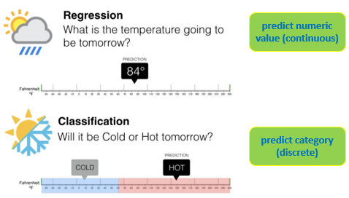

Regression Analysis
Regresi digunakan untuk memprediksi variabel dependen (Y) berdasarkan satu atau lebih variabel independen (X).
Jenis-Jenis Regresi
- Simple Linear Regression (SLR) → Regresi dengan satu variabel independen.
- Multiple Linear Regression (MLR) → Regresi dengan lebih dari satu variabel independen.
- Non-Linear Regression → Ketika hubungan antara variabel tidak berbentuk garis lurus.
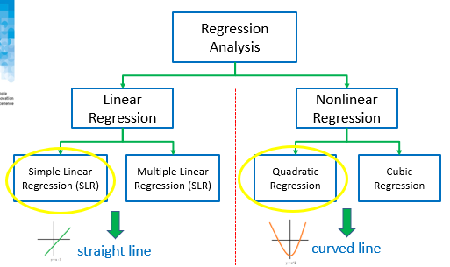

Logistic Regression

Apa itu Logistic Regression?
Meskipun memiliki kata "Regression", Logistic Regression digunakan untuk klasifikasi dan bukan untuk prediksi nilai kontinu.
- Output: Probabilitas suatu kelas (0 atau 1).
- Fungsi Aktivasi: Menggunakan fungsi sigmoid untuk membatasi nilai output antara 0 dan 1.
$$f\left(x\right)=\frac{L}{1+e^{-z}}$$
dengan $z=b_{0}+b_{1}x_{1}+b_{2}x_{2}+...+b_{n}x_{n}$
- Contoh Penggunaan:
  - Prediksi penyakit (sakit/tidak sakit).
  - Deteksi spam email.
  - Klasifikasi churn pelanggan.
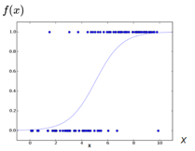

Simple Linear Regression (SLR)
SLR menggunakan persamaan garis lurus:
$$y=b_{0}+b_{1}x$$
di mana:
- $y$ → Variabel dependen (output yang diprediksi).
- $x$ → Variabel independen (input).
- $b_{0}$​ → Intercept (titik potong dengan sumbu y).
- $b_{1}$​​ → Koefisien regresi (kemiringan garis).

Contoh Kasus SLR
- Memprediksi emisi CO₂ berdasarkan ukuran mesin mobil dimana x = ukuran mesin dan y = emisi CO₂.
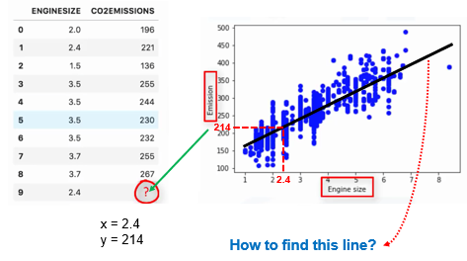
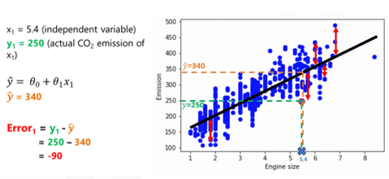
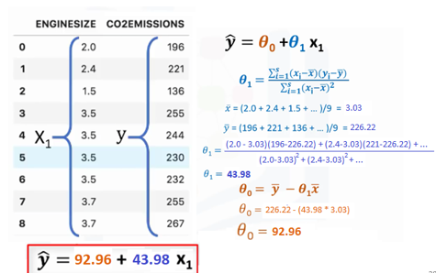
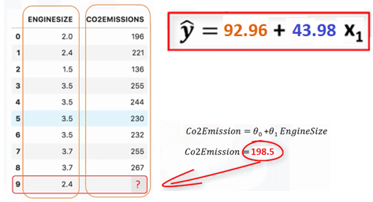
- Memprediksi jumlah produksi berdasarkan jumlah karyawan.

Multiple Linear Regression (MLR)
Jika lebih dari satu variabel independen, maka persamaannya menjadi:
$$y=b_{0}+b_{1}x_{1}+b_{2}x_{2}+…+b_{n}x_{n}$$
Masalah dalam MLR: Multicollinearity
Ketika dua atau lebih variabel independen berkorelasi tinggi, hal ini menyebabkan hasil prediksi kurang akurat.
📌 Solusi: Menggunakan Variance Inflation Factor (VIF) untuk mendeteksi multikolinieritas.
$$VIF=\frac{1}{1-R^{2}}$$
Jika hasil VIF adalah 1 maka tidak berkorelasi sama sekali, dengan jarak 1-5 yang membuktikan dimana 5 merupakan nilai yang berinflasi tinggi.

Non-Linear Regression
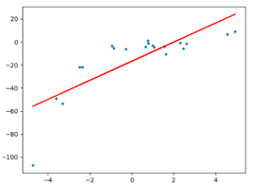
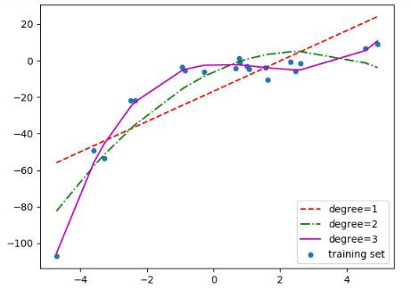
Ketika hubungan antara variabel tidak berbentuk garis lurus, kita menggunakan non-linear regression seperti:

Polynomial Regression
Polynomial Regression adalah teknik regresi yang digunakan ketika hubungan antara variabel independen (X) dan variabel dependen (Y) berbentuk kurva atau non-linear.
Persamaan Umum:
$$y=b_{0}+b_{1}x+b_{2}x^{2}+b_{3}x^{3} +...+b_{n}x^{n}$$
di mana n adalah derajat polinomial.
📌 Ciri-ciri:
- Jika n = 1, model sama dengan Linear Regression.
- Jika n = 2, model membentuk parabola (Quadratic Regression).
- Jika n = 3, model bisa lebih kompleks (Cubic Regression).
📌 Contoh Aplikasi:
- Prediksi harga rumah berdasarkan luas tanah (hubungan bisa non-linear).
- Hubungan antara suhu dan konsumsi listrik (bisa meningkat secara non-linear).

Exponential Regression
Exponential Regression digunakan ketika tingkat pertumbuhan atau penurunan data meningkat atau menurun secara eksponensial, seperti pertumbuhan populasi atau peluruhan radioaktif.
Persamaan Umum:
$$y=b_{0}e^{b_{1}x}$$
di mana:
- ​$b_{0}$ adalah konstanta awal.
- $b_{1}$​ adalah laju pertumbuhan (positif) atau peluruhan (negatif).
📌 Ciri-ciri:
- Jika $b_{1}$>0 → Data mengalami pertumbuhan eksponensial.
- Jika $b_{1}$<0 → Data mengalami penurunan eksponensial.
📌 Contoh Aplikasi:
- Pertumbuhan populasi → Populasi cenderung bertambah secara eksponensial dalam kondisi ideal.
- Penyebaran virus → Kasus COVID-19 meningkat secara eksponensial di awal pandemi.
- Peluruhan zat radioaktif → Jumlah partikel radioaktif berkurang secara eksponensial seiring waktu.

Power Regression
Power Regression digunakan ketika hubungan antara X dan Y berbentuk pangkat, sering ditemukan dalam data fisika dan ekonomi.
Persamaan Umum:
$$y=b_{0}x^{b_{1}}$$
di mana:
- $b_{0}$​ adalah konstanta awal.
- $b_{1}$ ​ menunjukkan kekuatan hubungan antara X dan Y.
📌 Ciri-ciri:
- Jika $b_{1}>1$→ Pertumbuhan lebih cepat daripada linear (contoh: kecepatan vs gaya dorong).
- Jika $0<b_{1}<1$ → Pertumbuhan melambat (contoh: hukum diminishing returns dalam ekonomi).
- Jika $b_{1}<0$→ Hubungan negatif (contoh: resistansi listrik vs panjang kawat).
📌 Contoh Aplikasi:
- Hubungan antara luas permukaan dan volume tubuh dalam biologi.
- Hukum kekuatan dalam fisika, seperti hubungan energi dan frekuensi dalam mekanika kuantum.
- Efek pengalaman dalam produktivitas kerja → Semakin lama seseorang bekerja, semakin lambat peningkatan produktivitasnya.

Saturation Growth Model
Saturation Growth Model digunakan ketika data menunjukkan pertumbuhan awal yang cepat, tetapi kemudian melambat dan mendekati batas maksimum. Model ini sering digunakan dalam biologi, ekonomi, dan ekologi.
Persamaan Umum (Model Logistik):
$$y=\frac{L}{1+e^{-b\left(x-x_{0}\right)}}$$
di mana:
- $L$ = Batas maksimum atau kapasitas maksimum.
- $b$ = Laju pertumbuhan.
- $x_{0}$ ​ = Titik tengah di mana pertumbuhan mulai melambat.
📌 Ciri-ciri:
- Awalnya pertumbuhan cepat, tetapi kemudian melambat saat mendekati batas maksimum.
- Banyak ditemukan dalam pertumbuhan populasi, difusi teknologi, dan kapasitas pasar.
📌 Contoh Aplikasi:
- Pertumbuhan bakteri dalam kultur laboratorium → Bakteri awalnya tumbuh cepat, tetapi kemudian stagnan karena kehabisan nutrisi.
- Adopsi teknologi baru → Awalnya cepat, tetapi akhirnya hanya sedikit pengguna baru.
- Kapitalisasi pasar perusahaan → Pertumbuhan awal cepat, tetapi akhirnya stagnan karena saturasi pasar.

Underfitting vs Overfitting
- Underfitting: Model terlalu sederhana dan gagal menangkap pola data.
- Overfitting: Model terlalu kompleks dan terlalu mengikuti noise dalam data.
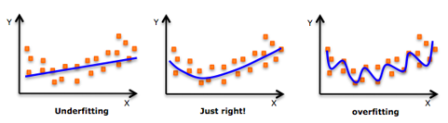

Bias vs Variance Tradeoff
Bias (Underfitting) | Variance (Overfitting)
Model terlalu sederhana | Model terlalu kompleks
Gagal menangkap pola dalam data | Terlalu sensitif terhadap data pelatihan
Contoh: Linear Regression sederhana untuk data non-linear | Contoh: Polynomial Regression dengan derajat terlalu tinggi

Regression Model Evaluation
Beberapa metrik yang digunakan untuk mengevaluasi performa model regresi:
- Mean Squared Error (MSE)
$$MSE=\frac{1}{n}\sum_{i=1}^{n}{{\left(y_{i}-\hat{y_{i}}\right)}^{2}}$$
  - Rata-rata kuadrat kesalahan antara nilai aktual $\left(y_{i}\right)$ dan prediksi $\left(\hat{y_{i}}\right)$.
- Root Mean Squared Error (RMSE)
$$RMSE=\sqrt{MSE}$$
  - Versi akar dari MSE untuk mengurangi dampak nilai outlier yang besar.
- Mean Absolute Error (MAE)
$$MAE=\frac{1}{n}\sum{\left|y_{i}-\hat{y_{i}}\right|}$$
  - Rata-rata selisih absolut antara nilai aktual dan prediksi.
- Mean Absolute Percentage Error (MAPE)
$$MAPE=\frac{100\%}{n}\sum{\left|\frac{y_{i}-\hat{y_{i}}}{y_{i}}\right| }$$
  - Mengukur seberapa besar kesalahan dalam bentuk persentase.
- Coefficient of Determination ($R^{2}$)
$$R^{2}=1-\frac{\sum{{\left(y_{i}-\hat{y_{i}}\right)}^{2}}}{\sum{{\left(y_{i}-\overline{y}\right)}^{2}}}$$
  - Mengukur seberapa baik model menjelaskan variabilitas data (0 hingga 1).
📌 Ilustrasi Visual (Tambahkan contoh evaluasi regresi menggunakan metrik di atas)

Quiz dan Jawaban

Linear vs Non-Linear Regression
Pertanyaan: Jika data memiliki pola melengkung, model mana yang lebih cocok?
A) Linear Regression
B) Polynomial Regression
C) Logistic Regression
D) Naïve Bayes
✅ Jawaban: B) Polynomial Regression

Underfitting vs Overfitting
Pertanyaan: Apa yang terjadi jika model terlalu kompleks dan menangkap noise dari data?
A) Underfitting
B) Overfitting
C) Model optimal
D) Tidak ada yang benar
✅ Jawaban: B) Overfitting

Metrik Evaluasi Regresi
Pertanyaan: Metrik regresi mana yang menunjukkan seberapa baik model menjelaskan variasi dalam data?
A) MSE
B) RMSE
C) R² Score
D) MAE
✅ Jawaban: C) R² Score

Kesimpulan
- Regresi digunakan untuk memprediksi nilai kontinu, berbeda dari klasifikasi yang memprediksi kategori.
- Model linear regression bekerja untuk hubungan linier, sedangkan non-linear regression diperlukan untuk hubungan yang lebih kompleks.
- Underfitting terjadi jika model terlalu sederhana, sedangkan overfitting terjadi jika model terlalu kompleks.
- Evaluasi model menggunakan metrik seperti MSE, RMSE, MAE, MAPE, dan R² Score untuk mengukur performa.

Classification

Learning Outcomes
Setelah menyelesaikan sesi ini, peserta diharapkan mampu:
- Menjelaskan karakteristik berbagai algoritma klasifikasi dan prinsip matematis di baliknya.
- Menerapkan algoritma klasifikasi yang sesuai dengan kasus tertentu dan melakukan evaluasi.
- Menganalisis hasil eksperimen klasifikasi dari berbagai perspektif.

Introduction to Classification

Definisi Klasifikasi
Klasifikasi adalah metode dalam supervised learning yang bertujuan untuk memetakan suatu input ke dalam kategori tertentu berdasarkan atribut yang diberikan.
Dalam klasifikasi, dataset umumnya dibagi menjadi:
- Training Set: Digunakan untuk melatih model.
- Test Set: Digunakan untuk menguji akurasi model terhadap data yang belum terlihat sebelumnya.

Contoh Penerapan Klasifikasi
- Perbankan → Persetujuan kredit atau pinjaman.
- Deteksi Penipuan → Identifikasi transaksi yang mencurigakan.
- Penyaringan Spam → Mendeteksi email spam berdasarkan isi pesan.
- Diagnosis Medis → Memprediksi tumor sebagai jinak atau ganas.
- Kategorisasi Halaman Web → Mengklasifikasikan berita ke dalam kategori seperti keuangan, olahraga, hiburan, dll.

Classification Algorithms

Instance-Based Classifiers
Instance-Based Learning adalah pendekatan di mana model tidak melakukan generalisasi dari data pelatihan, tetapi hanya menyimpan contoh dan membandingkannya saat klasifikasi diperlukan.
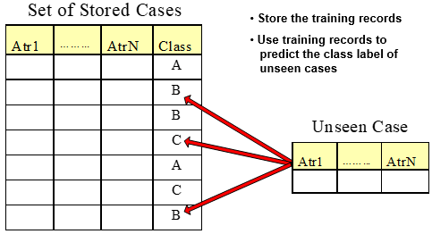
Contoh Pendekatan:
- k-Nearest Neighbors (k-NN)
- Locally Weighted Regression
- Case-Based Reasoning

k-Nearest Neighbors (k-NN) Classifier

Definisi k-NN
k-NN adalah algoritma klasifikasi berbasis instance yang mencari k tetangga terdekat dari suatu data baru untuk menentukan kelasnya.
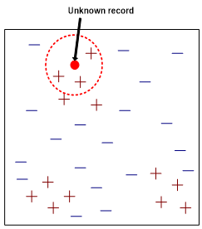

Komponen Utama k-NN
- Dataset pelatihan yang tersimpan.
- Metode pengukuran jarak (Euclidean Distance atau Hamming Distance).
- Nilai k, yaitu jumlah tetangga terdekat yang akan digunakan untuk klasifikasi.

Pemilihan Nilai k
- Jika k terlalu kecil → Model sensitif terhadap noise.
- Jika k terlalu besar → Model bisa menyertakan terlalu banyak tetangga dari kelas yang berbeda.

Naïve Bayes Classifier

Konsep Dasar
Naïve Bayes adalah metode klasifikasi berbasis probabilitas yang menggunakan Teorema Bayes untuk menghitung kemungkinan suatu data termasuk dalam kategori tertentu.

Teorema Bayes
$$P\left(H | X\right)=\frac{P\left(X | H\right)∙P\left(H\right)}{P\left(X\right)}$$
di mana:
- $P\left(H | X\right)$ → Probabilitas hipotesis $H$ diberikan bukti $X$ (Posterior).
- $P\left(H\right)$ → Probabilitas awal hipotesis (Prior).
- $P\left(X | H\right)$ → Probabilitas munculnya bukti jika hipotesis benar (Likelihood).
- $P\left(X\right)$→ Probabilitas bukti secara keseluruhan (Evidence).

Asumsi Naïve Bayes
- Setiap atribut dianggap independen (tidak bergantung satu sama lain).
- Jika atribut bersifat kontinu, probabilitasnya dihitung menggunakan Distribusi Gaussian.

Decision Tree

Definisi
Decision Tree adalah model prediktif berbasis struktur pohon yang menggunakan percabangan untuk mengambil keputusan berdasarkan fitur yang diberikan.

Terminologi Utama
- Root Node → Node utama yang merepresentasikan seluruh dataset.
- Splitting → Proses membagi node menjadi sub-node berdasarkan fitur tertentu.
- Decision Node → Node yang digunakan untuk mengambil keputusan dalam pemisahan data.
- Leaf/Terminal Node → Node akhir yang tidak memiliki percabangan lebih lanjut.
- Pruning → Proses mengurangi kompleksitas pohon dengan menghapus cabang yang kurang informatif.
- Branch → Subbagian dari decision tree yang menghubungkan node.
- Parent Node → Node yang memiliki sub-node atau anak.

Constructing Decision Tree
- Memilih atribut terbaik untuk pembagian data menggunakan metode pemilihan atribut.
- Membagi dataset menjadi subset berdasarkan atribut terpilih.
- Mengulangi proses hingga semua data dalam satu subset termasuk dalam satu kategori atau tidak ada lagi atribut yang tersedia.

Metode Pemilihan Atribut (Attribute Selection Measure - ASM)
- Information Gain → Mengukur pengurangan ketidakpastian (Entropy) setelah data dibagi berdasarkan atribut tertentu.
- Gain Ratio → Variasi dari Information Gain yang mengatasi bias terhadap atribut dengan banyak kategori.
- Gini Index → Mengukur seberapa murni suatu kelompok setelah pemisahan data.

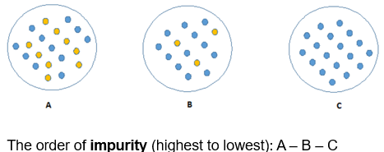

Advanced Methods in Classification

Artificial Neural Network (ANN)
ANN adalah model berbasis jaringan saraf buatan yang terdiri dari lapisan input, lapisan tersembunyi, dan lapisan output.
Karakteristik ANN:
- Menggunakan bobot (weights) untuk memperkuat atau melemahkan sinyal antar neuron.
- Dapat menangani hubungan non-linear dalam data.
- Dilatih menggunakan algoritma Backpropagation untuk memperbaiki bobot berdasarkan error.
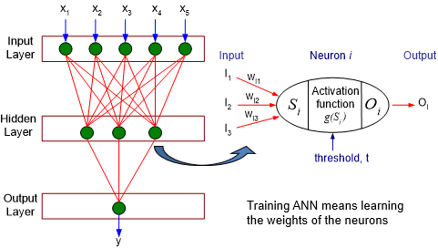

Support Vector Machine (SVM)

Definisi
SVM adalah algoritma klasifikasi yang mencari hyperplane optimal untuk memisahkan dua kelas dengan margin terbesar.
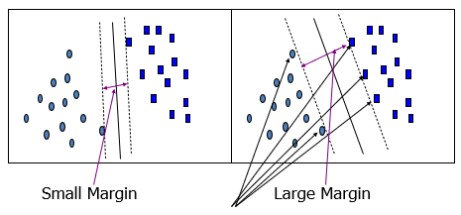

Karakteristik SVM
- Jika data bersifat linear, SVM mencari garis pemisah terbaik.
- Jika data bersifat non-linear, SVM menggunakan kernel trick untuk memetakan data ke dimensi yang lebih tinggi.
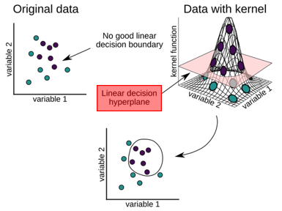

Keunggulan dan Kelemahan SVM
Keunggulan | Kelemahan
Efektif untuk data berdimensi tinggi | Kurang efektif untuk dataset yang sangat besar
Dapat digunakan untuk klasifikasi linear & non-linear | Pemilihan kernel yang salah dapat menghasilkan hasil yang buruk
Tidak mudah overfitting | Pelatihan bisa lambat jika dataset terlalu besar

ANN vs SVM
Kriteria | ANN | SVM
Tipe Algoritma | Non-deterministik | Deterministik
Generalization | Baik, tetapi tidak memiliki dasar matematis yang kuat | Baik, memiliki dasar matematis yang kuat
Training | Menggunakan backpropagation | Menggunakan quadratic programming
Kemampuan Non-Linear | Bisa menangani masalah non-linear dengan hidden layers | Menggunakan kernel trick untuk menangani data non-linear

Summary
- Klasifikasi adalah teknik supervised learning yang memetakan data ke dalam kategori.
- Beberapa algoritma populer dalam klasifikasi adalah k-NN, Naïve Bayes, Decision Tree, ANN, dan SVM.
- k-NN cocok untuk data berbasis kedekatan, sedangkan Decision Tree menggunakan struktur hierarki untuk pengambilan keputusan.
- Naïve Bayes berbasis probabilitas, sementara ANN dan SVM lebih kompleks dengan pendekatan non-linear.
- Pemilihan algoritma yang tepat bergantung pada jenis data dan kebutuhan analisis.

Association Analysis

Pengertian Association Analysis
Association analysis adalah teknik dalam data mining untuk menemukan hubungan asosiatif antara item dalam suatu kumpulan data transaksi. Tujuannya adalah untuk memprediksi kehadiran suatu item berdasarkan item lain yang muncul dalam transaksi yang sama.

Aplikasi Association Analysis
- Analisis keranjang belanja (basket analysis)
- Cross-marketing
- Desain katalog
- Kampanye penjualan
- Analisis web log (clickstream)
- Analisis sekuens DNA

Konsep Dasar

Contoh Market-Basket-Transaction
Transaksi | Item yang Dibeli
T1 | Milk, Bread, Butter
T2 | Beer, Bread
T3 | Milk, Bread, Butter, Beer
T4 | Bread, Butter
T5 | Milk, Butter
Total Transaksi: 5

Itemset
Itemset adalah kumpulan satu atau lebih item.
Contoh:
- 1-itemset: {Milk}, {Bread}
- 2-itemset: {Milk, Bread}, {Butter, Bread}
- 3-itemset: {Milk, Bread, Butter}

Support
Support menyatakan proporsi transaksi yang mengandung suatu itemset.
Rumus:
$$Support\left(X\right)=\frac{Jumlah transaksi yang mengandung X}{Total transaksi}$$
Contoh:
- Support({Bread}) = 4/5 = 0.8
- Support({Milk, Butter}) = 3/5 = 0.6
- Support({Beer}) = 2/5 = 0.4

Confidence
Confidence adalah probabilitas item Y muncul dalam transaksi yang sudah mengandung X. Digunakan untuk mengevaluasi aturan X → Y.
Rumus:
$$Confidence\left(X→Y\right)=\frac{Support (X∪Y)}{Support(X)}$$
Contoh:
- {Milk, Butter} → {Bread}
  - Support({Milk, Butter, Bread}) = 2/5
  - Support({Milk, Butter}) = 3/5
  - Confidence = (2/5) ÷ (3/5) = 0.67
- {Beer} → {Bread}
  - Support({Beer, Bread}) = 2/5
  - Support({Beer}) = 2/5
  - Confidence = (2/5) ÷ (2/5) = 1.0

Proses Association Rule Mining

Langkah-langkah Umum

Langkah 1: Tentukan Frequent Itemset (Support ≥ minsup)

Misal:
- Minimum Support (minsup) = 0.6 (3 dari 5 transaksi)
Itemset | Support | Frequent?
{Milk} | 3/5 | ✅
{Bread} | 4/5 | ✅
{Butter} | 4/5 | ✅
{Beer} | 2/5 | ❌
{Milk, Bread} | 2/5 | ❌
{Milk, Butter} | 3/5 | ✅
{Bread, Butter} | 3/5 | ✅
{Milk, Bread, Butter} | 2/5 | ❌
Jadi, frequent itemsets:
- {Milk}, {Bread}, {Butter}, {Milk, Butter}, {Bread, Butter}
Mengapat kombinasi items dengan {Beer} tidak termasuk ?
Soal kombinasi yang melibatkan Beer tidak muncul di tabel karena minsup = 0.6 (3/5) dan item {Beer} sendiri hanya muncul 2 kali, yaitu di:
- T2
- T3
Jadi:
- Support({Beer}) = 2/5 = 0.4 ❌ (tidak lolos threshold)
- Semua itemset yang mengandung {Beer} pasti juga tidak lolos, karena superset dari item yang tidak frequent akan otomatis tidak frequent (sesuai prinsip Apriori)
📌 Jadi Beer tidak dihitung dalam tahap lanjut karena tidak lolos minsup.

Langkah 2: Buat Aturan dari Frequent Itemset (Confidence ≥ minconf)
Misal:
- Minimum Confidence (minconf) = 0.7
Contoh aturan dari {Milk, Butter}:
- {Milk} → {Butter}
  - Support({Milk, Butter}) = 3/5
  - Support({Milk}) = 3/5
  - Confidence = (3/5) ÷ (3/5) = 1.0 ✅
- {Butter} → {Milk}
  - Support({Milk, Butter}) = 3/5
  - Support({Butter}) = 4/5
  - Confidence = (3/5) ÷ (4/5) = 0.75 ✅
Contoh aturan dari {Bread, Butter}:
- {Bread} → {Butter} = (3/5) ÷ (5/5) = 0.6 ❌
- {Butter} → {Bread} = (3/5) ÷ (4/5) = 0.75

Hasil Akhir
Aturan Asosiasi Kuat (Support ≥ 0.6, Confidence ≥ 0.7):
- {Milk} → {Butter} (Support = 0.6, Confidence = 1.0)
- {Butter} → {Milk} (Support = 0.6, Confidence = 0.75)
- {Butter} → {Bread} (Support = 0.6, Confidence = 0.75)

Tantangan
- Pendekatan brute-force terlalu mahal secara komputasi.
- Banyak aturan yang dihasilkan bisa tidak relevan atau terlalu banyak.

Algoritma Apriori

Prinsip Apriori
- Jika suatu itemset tidak frequent, maka semua superset-nya pasti juga tidak frequent
- Gunakan ini untuk melakukan pruning dan mengurangi kombinasi yang dihitung

Langkah Algoritma
- Temukan 1-itemset yang memenuhi min_support
- Gunakan 1-itemset untuk menghasilkan 2-itemset kandidat
- Ulangi hingga tidak ada lagi itemset yang memenuhi syarat
- Hasil akhir: frequent itemsets

Contoh Langkah-Langkah Apriori
Gunakan kembali tabel transaksi 5.2.1:
Transaksi | Item yang Dibeli
T1 | Milk, Bread, Butter
T2 | Beer, Bread
T3 | Milk, Bread, Butter, Beer
T4 | Bread, Butter
T5 | Milk, Butter
Minimum Support Count (minsup) = 3

🧮 Langkah 1: Hitung Support untuk 1-itemset (C1)
1-Itemset | Count
Milk | 3
Bread | 4
Butter | 4
Beer | 2
L1 (frequent itemsets):
- Yang count ≥ 3 → {Milk}, {Bread}, {Butter}

🧮 Langkah 2: Bentuk kandidat 2-itemset (C2)
Gabungkan item dari L1:
- {Milk, Bread}
- {Milk, Butter}
- {Bread, Butter}
Hitung support-nya:
2-Itemset | Count
Milk, Bread | 2
Milk, Butter | 3
Bread, Butter | 3
L2 (frequent itemsets):
- Yang count ≥ 3 → {Milk, Butter}, {Bread, Butter}

🧮 Langkah 3: Bentuk kandidat 3-itemset (C3)
Hanya satu kombinasi mungkin dari L2:
- {Milk, Bread, Butter}
Support-nya:
- Hanya muncul di T1 dan T3 → Count = 2 ❌
L3 = Kosong → Algoritma berhenti

Hasil Apriori
Frequent itemsets (minsup = 3):
- {Milk}
- {Bread}
- {Butter}
- {Milk, Butter}
- {Bread, Butter}
5.4.4 Buat Association Rules (minconf = 70%)
Dari frequent itemset {Milk, Butter}, buat:
- {Milk} → {Butter}
  - Support({Milk, Butter}) = 3/5
  - Support({Milk}) = 3/5
  - Confidence = 1.0 ✅
- {Butter} → {Milk}
  - Support({Milk, Butter}) = 3/5
  - Support({Butter}) = 4/5
  - Confidence = 0.75 ✅

Faktor Kompleksitas
- Nilai min_support: Semakin kecil nilainya, semakin banyak itemset yang harus diuji.
- Dimensi dataset (jumlah item)
- Ukuran database (jumlah transaksi)
- Lebar transaksi (jumlah item per transaksi)

Contoh lainnya
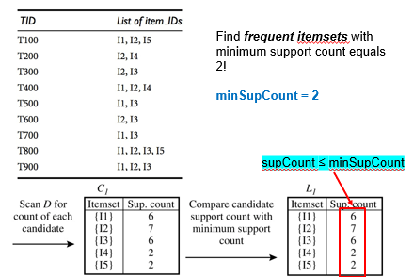
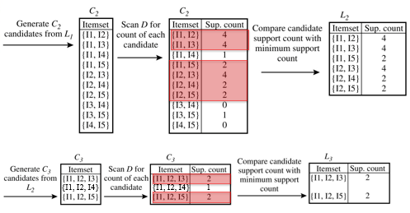
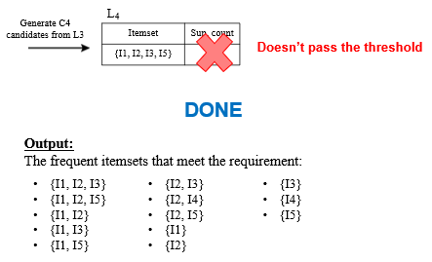
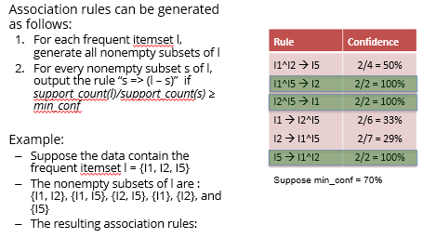

Algoritma FP-Growth

Konsep Dasar
- FP-Growth tidak membuat kandidat itemset
- Gunakan struktur FP-Tree (compressed tree) untuk menyimpan transaksi
- Lalu lakukan recursive mining berdasarkan pattern yang muncul

Langkah-langkah
- Bangun FP-Tree dari database transaksi
- Lakukan recursive mining dari pohon menggunakan pola kondisi
- Menghasilkan frequent itemsets tanpa pemindaian ulang database

Contoh Sederhana
Gunakan data:
Transaksi | Item
T1 | A, B, C
T2 | A, B, D
T3 | A, C, D
T4 | B, C
T5 | A, B, C, D

Step 1: Hitung Frekuensi Global
- A: 4, B: 4, C: 4, D: 3 → Semua lolos minsup (misal 3)
Step 2: Bangun FP-Tree
- Urutkan tiap transaksi sesuai frekuensi: A > B > C > D
- Masukkan transaksi satu per satu ke dalam tree
- Tree menyimpan struktur dan pointer antar item (seperti slide-nya)
Step 3: Mining FP-Tree
- Misal kita ingin cari frequent pattern dengan suffix "D"
- Ambil semua jalur yang mengandung D → buat conditional pattern base
- Ulangi proses mining untuk subtree dari D
Output: pattern yang mengandung D, seperti AD, BD, ACD, dll.
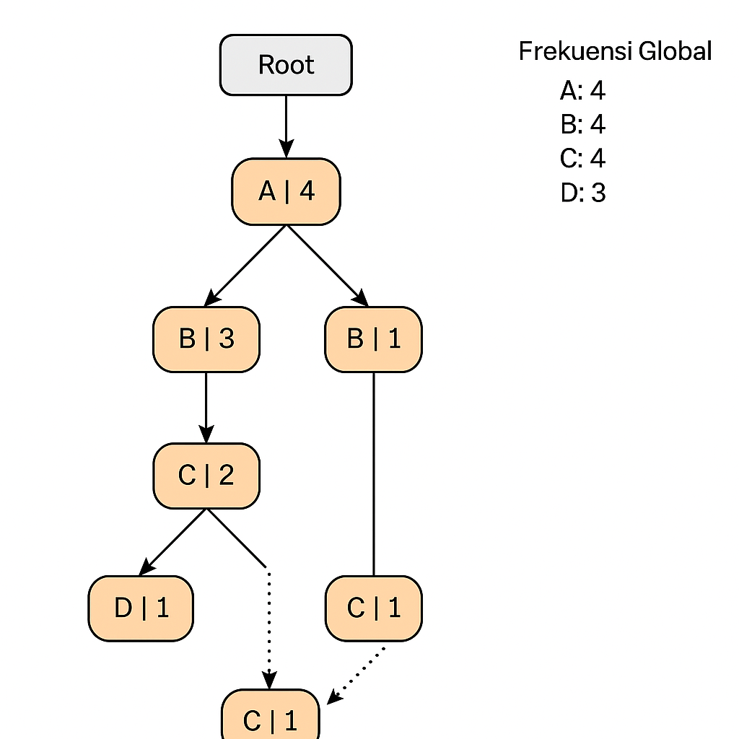

Kelebihan FP-Growth
- Tidak perlu pembangkitan kandidat
- Lebih efisien pada dataset besar
- Menggunakan pendekatan divide-and-conquer untuk memperkecil ruang pencarian

Contoh lainnya
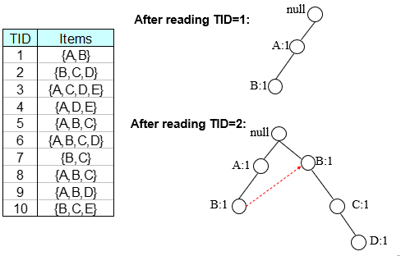
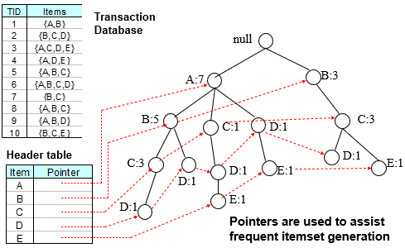
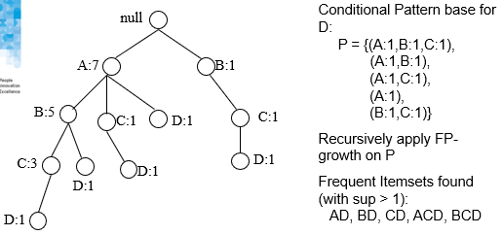

Evaluasi Association Rules

Masalah Umum
- Terlalu banyak aturan yang dihasilkan
- Banyak aturan tidak menarik atau redundant
Contoh:
- {A, B, C} → D dan {A, B} → D bisa punya support & confidence yang sama → redundant

Interestingness Measures
Untuk menyaring dan mengevaluasi kualitas aturan, digunakan ukuran menarik seperti:
Measure | Fungsi
Support | Seberapa sering X dan Y terjadi bersama-sama
Confidence | Seberapa sering Y muncul jika X muncul
Lift | Mengukur apakah X dan Y independen (Lift > 1 = menarik)
Gini Index | Mengukur impurity (sering dipakai di pohon keputusan)
Jaccard | Ukur kesamaan antara dua set
Mutual Info | Seberapa banyak informasi satu item memberikan tentang item lainnya

Jenis Measure
- Objektif: Berdasarkan statistik (support, lift, dsb)
- Subjektif: Berdasarkan persepsi atau keperluan user (misal: apakah aturannya bisa dipraktikkan?)

Ukuran Lift dalam Evaluasi Aturan Asosiasi

Pengertian Lift
Lift adalah ukuran yang menunjukkan kekuatan asosiasi antara dua item, dibandingkan dengan kejadian mereka secara acak.
Rumus:
$$Lift\left(X→Y\right)=\frac{Confidence (X→Y)}{Support (Y)}$$
Makna:
- Lift = 1 → Tidak ada hubungan (independen)
- Lift > 1 → Ada asosiasi positif, X meningkatkan kemungkinan Y
- Lift < 1 → Ada asosiasi negatif, X justru mengurangi kemungkinan Y
5.7.2 Contoh Perhitungan Lift
Gunakan aturan:
$$Bread→Butter$$
Dari transaksi sebelumnya:
Itemset | Support
Bread | 4/5 = 0.8
Butter | 4/5 = 0.8
Bread & Butter | 3/5 = 0.6

🔹 Step 1 – Hitung Confidence:
$$Confidence\left(Bread→Butter\right)=\frac{Support\left(Bread \& Butter\right)}{Support \left(Bread\right)}=\frac{0.6}{0.8}=0.75$$

🔹 Step 2 – Hitung Lift:
$$Lift\left(Bread→Butter\right)=\frac{0.75}{0.8}=0.9375$$
🔍 Interpretasi:
- Nilai Lift < 1 → Tidak terlalu kuat asosiasinya, karena kehadiran Bread justru sedikit mengurangi kemungkinan Butter dibandingkan kejadian Butter secara umum
- Jika Lift > 1, maka aturan dianggap menarik dan signifikan

Ukuran Evaluasi Tambahan pada Association Rule

Jaccard Coefficient
Mengukur kesamaan antara dua set (X dan Y), berdasarkan irisan dan gabungannya.
$$Jaccard\left(X,Y\right)=\frac{Support \left(X∩Y\right)}{Support (X∪Y)}$$
Contoh:
- Bread: 4/5
- Butter: 4/5
- Bread & Butter: 3/5
$$Jaccard=\frac{0.6}{0.8+0.8-0.6}=\frac{0.6}{1.0}=0.6$$

Conviction
Mengukur seberapa yakin bahwa Y akan terjadi jika X terjadi, dibandingkan jika X tidak terjadi.
$$Coviction\left(X→Y\right)=\frac{1-Support(Y)}{1-Confidence(X→Y)}$$
Dari data:
- Support(Y) = 0.8
- Confidence = 0.75
$$Conviction=\frac{1-0.8}{1-0.75}=\frac{0.2}{0.25}=0.8$$
Nilai mendekati 1 → artinya X tidak terlalu mempengaruhi Y.

Mutual Information
Mengukur seberapa banyak informasi X memberikan tentang Y.
Rumus (konsep):
$$MI\left(X,Y\right)=log_{2}\left(\frac{P(X,Y)}{P\left(X\right)∙P\left(Y\right)}\right)$$
Jika:
- P(X, Y) = 0.6
- P(X) = 0.8
- P(Y) = 0.8
$$MI\left(X,Y\right)=log_{2}\left(\frac{0.6}{0.8∙0.8}\right)=log_{2}=\left(0.9375\right)≈-0.09$$

📌 Nilai negatif → artinya X dan Y tidak terlalu saling memberi informasi

Studi Kasus Nyata
Misalnya di toko retail ditemukan aturan:
$$\{Diapers\} → \{Beer\}$$
Dengan:
- Support: 0.25
- Confidence: 0.7
- Lift: 1.4
📌 Maknanya:
- 25% dari semua transaksi membeli keduanya
- 70% dari yang beli Diapers juga beli Beer
- Peluang beli Beer lebih tinggi kalau orang beli Diapers (karena Lift > 1)

Studi Kasus: Apriori Algorithm pada Data Transaksi Retail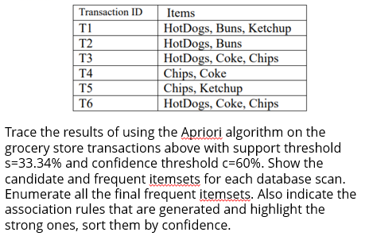

Data Transaksi
Terdapat 6 transaksi pembelian dengan item sebagai berikut:
Transaction ID | Items
T1 | HotDogs, Buns, Ketchup
T2 | HotDogs, Buns
T3 | HotDogs, Coke, Chips
T4 | Chips, Coke
T5 | Chips, Ketchup
T6 | HotDogs, Coke, Chips
- Jumlah total transaksi = 6
- Minimum support (minsup) = 33.34% = 2 transaksi
- Minimum confidence (minconf) = 60%

Tahapan Apriori Algorithm

Scan 1: 1-Itemsets
Candidate 1-itemsets (C1):
Item | Support Count | Support
HotDogs | 4 | 66.67% ✅
Buns | 2 | 33.33% ✅
Ketchup | 2 | 33.33% ✅
Coke | 3 | 50.00% ✅
Chips | 4 | 66.67% ✅
✅ Semua item dengan support ≥ 2 → Frequent 1-itemsets (L1): {HotDogs}, {Buns}, {Ketchup}, {Coke}, {Chips}

Scan 2: 2-Itemsets
Candidate 2-itemsets (C2):
Gabungan item dari L1:
Itemset | Support Count | Support
{HotDogs, Buns} | 2 | 33.33% ✅
{HotDogs, Ketchup} | 1 | 16.67% ❌
{HotDogs, Coke} | 2 | 33.33% ✅
{HotDogs, Chips} | 2 | 33.33% ✅
{Buns, Ketchup} | 1 | 16.67% ❌
{Buns, Coke} | 0 | 0% ❌
{Buns, Chips} | 0 | 0% ❌
{Ketchup, Coke} | 0 | 0% ❌
{Ketchup, Chips} | 1 | 16.67% ❌
{Coke, Chips} | 3 | 50.00% ✅
✅ Frequent 2-itemsets (L2): {HotDogs, Buns}, {HotDogs, Coke}, {HotDogs, Chips}, {Coke, Chips}

Scan 3: 3-Itemsets
Candidate 3-itemsets (C3):
Gabungkan dari L2 yang saling beririsan:
Itemset | Support Count | Support
{HotDogs, Coke, Chips} | 2 | 33.33% ✅
✅ Frequent 3-itemsets (L3): {HotDogs, Coke, Chips}

Final Frequent Itemsets
- L1: {HotDogs}, {Buns}, {Ketchup}, {Coke}, {Chips}
- L2: {HotDogs, Buns}, {HotDogs, Coke}, {HotDogs, Chips}, {Coke, Chips}
- L3: {HotDogs, Coke, Chips}

Association Rules
Buat aturan asosiasi dari frequent itemsets.
- Dari 2-itemsets:
- HotDogs → Buns
  - Confidence = 2/4 = 0.50 ❌
- Buns → HotDogs
  - Confidence = 2/2 = 1.00 ✅
- HotDogs → Coke
  - 2/4 = 0.50 ❌
- Coke → HotDogs
  - 2/3 = 0.67 ✅
- HotDogs → Chips
  - 2/4 = 0.50 ❌
- Chips → HotDogs
  - 2/4 = 0.50 ❌
- Coke → Chips
  - 3/3 = 1.00 ✅
- Chips → Coke
  - 3/4 = 0.75 ✅
- Dari 3-itemsets:
Itemset: {HotDogs, Coke, Chips}
Support = 2
- HotDogs & Coke → Chips
  - Confidence = 2/2 = 1.00 ✅
- HotDogs & Chips → Coke
  - 2/2 = 1.00 ✅
- Coke & Chips → HotDogs
  - 2/3 = 0.67 ✅
- HotDogs → Coke, Chips
  - 2/4 = 0.50 ❌
- Coke → HotDogs, Chips
  - 2/3 = 0.67 ✅
- Chips → HotDogs, Coke
  - 2/4 = 0.50 ❌

Strong Association Rules (Confidence ≥ 60%), Diurutkan
Rule | Confidence
Buns → HotDogs | 1.00 ✅
Coke → Chips | 1.00 ✅
HotDogs & Coke → Chips | 1.00 ✅
HotDogs & Chips → Coke | 1.00 ✅
Coke → HotDogs, Chips | 0.67 ✅
Coke & Chips → HotDogs | 0.67 ✅
Chips → Coke | 0.75 ✅

Artificial Neural Network (ANN)

Pengantar Artificial Neural Network
Artificial Neural Network (ANN) merupakan metode pembelajaran mesin yang terinspirasi dari cara kerja sel saraf manusia dalam memproses informasi.
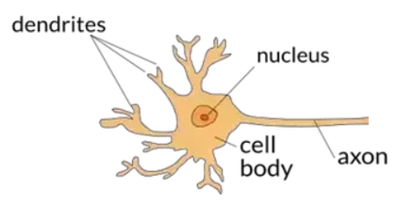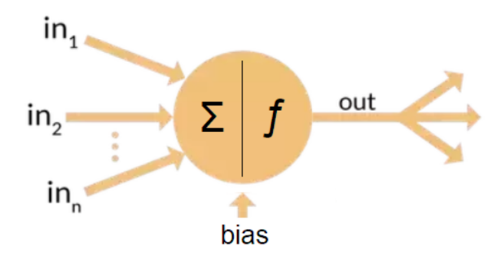

Elemen ANN
- Input Layer: Tempat masuknya fitur-fitur input untuk masalah yang ingin dipecahkan.
- Output Layer: Menghasilkan prediksi atau output perhitungan.
- Hidden Layer: Lapisan tersembunyi antara input dan output, bersifat opsional tergantung aristektur ANN.
- Weights: Kekuatan hubungan antar neuron
- Activation Function: Fungsi untuk menentukan output neuron sesuai dengan masalah yang ingin dipecahkan.
- Learning Function: Mekanisme pembaruan bobot untuk meminimalkan error.

Karakteristik ANN
- ANN dapat memetakan pola dari input ke output dengan baik
- Bisa mengenali data yang tidak lengkap, parsial, atau noisy
- Belajar dari data training dan diuji dengan data testing
- Toleran terhadap data yang kompleks dan non-linear

Implementasi ANN
- Regresi: Prediksi nilai kontinu
- Klasifikasi: Prediksi kelas dari input
- Clustering: Mengelompokkan data tanpa label
- Forecasting: Prediksi data masa depan (time-series)
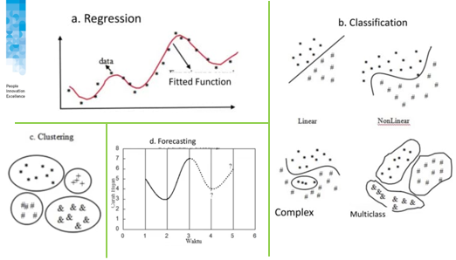

Feed-Forward Network Functions

Perceptron
Perceptron merupakan jenis paling dasar dari jaringan saraf tiruan (ANN) yang digunakan untuk klasifikasi linier. Model ini terdiri dari satu layer input dan satu layer output, serta sebuah fungsi aktivasi.
Contoh Kasus:
Jika kita ingin membuat output Y=1Y = 1Y=1 hanya jika minimal dua dari tiga input adalah 1, maka arsitektur ini dapat dirancang dengan:
Misalnya:
Output bisa didapatkan dengan langkah:
- Hitung $Y = I(w_{0} + w_{1}x_{1} + w_{2}x_{2} + w_{3}x_{3}- >0)$
- Dimana $I\left(z\right)=\left\{\begin{aligned}1, if z is true \\ 0, otherwise\end{aligned}\right.$
- Masukkan ke fungsi aktivasi (misalnya step function)

Struktur Umum Perceptron
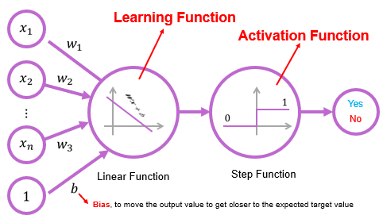

Arsitektur ANN

Single-Layer Feedforward Network
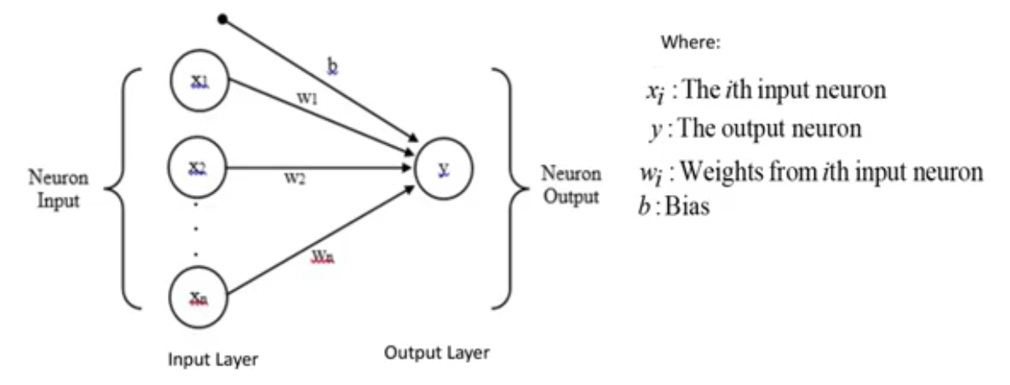
- Tidak memiliki hidden layer, sehingga nilai output biasanya bernilai 1.
- Cocok untuk masalah yang linearly separable.

Decision Boundary
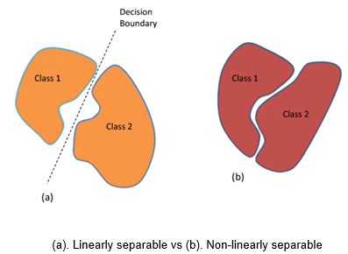
- Linearly Separable: Data dapat dipisahkan dengan garis lurus (contoh: XOR tidak bisa).
- Non-Linearly Separable: Butuh hidden layer untuk menyelesaikan.

Multi-Layer Feedforward Network
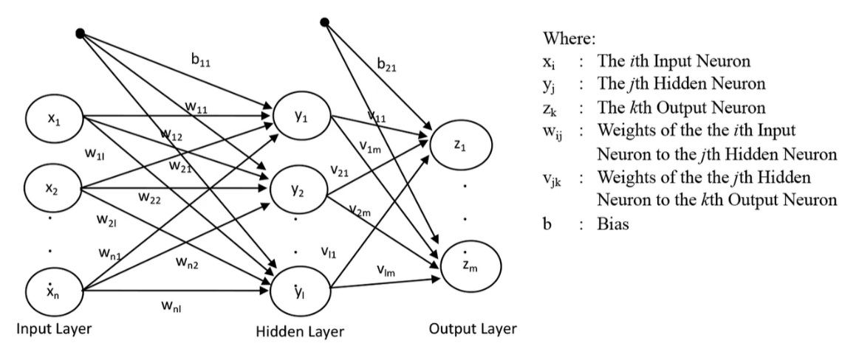
- Terdiri dari minimal satu atau lebih hidden layer
- Input → Hidden Layer → Output
- Hidden layer tentu terdiri dari sejumlah neuron, dimana jumlah tersebut belum tentu harus angka yang sama dengan jumlah neuron di input layer.
- Digunakan untuk masalah yang lebih kompleks dan non-linear.
- ANN bersifat feed-forward: tidak ada loop ke belakang

Cara Kerja Multi-Layer ANN
- Input dimasukkan ke input layer
- Dikalikan dengan bobot → masuk ke hidden layer
- Output hidden layer → masuk ke output layer
- Hasil akhir adalah prediksi

Recurrent Neural Network (RNN)
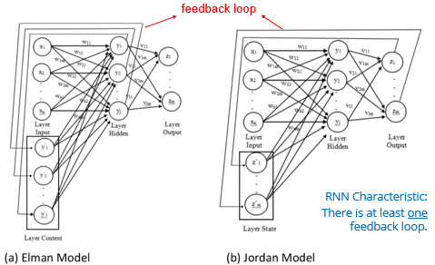
- Terdapat minimal 1 feedback loop.
- Mampu mengolah data berurutan atau temporal.

Contoh Implementasi ANN
Contoh klasifikasi hewan: mammal vs non-mammal
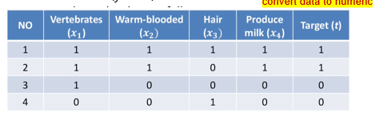
Fitur:
- Vertebrata?
- Berdarah panas?
- Memiliki rambut?
- Menghasilkan susu?
Setiap fitur diberi nilai:
- 1 = Ya
- 0 = Tidak
Target:
- 1 = Mammal
- 0 = Non-mammal
ANN-nya:
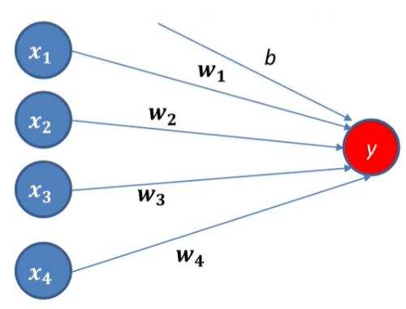
- Input layer: 4 neuron (fitur)
- Output layer: 1 neuron (label)
- Karena linearly separable, cukup gunakan single-layer

Network Training

Definisi
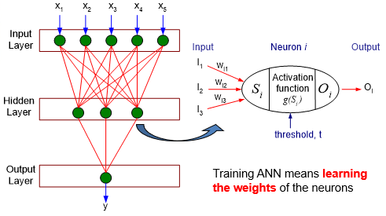
Training adalah proses pembelajaran bobot dari data agar model dapat memetakan input ke output secara akurat.
Langkah-langkah:
- Tentukan struktur jaringan (topologi)
- Normalisasi input ke [0, 1]
- Lakukan training dan validasi
- Jika akurasi tidak cukup, ulangi dengan topologi atau bobot berbeda

Learning Function dan Activation Function

Learning Function
Fungsi pembelajaran berperan dalam memperbarui bobot. Tujuannya untuk meminimalkan error antara prediksi dan target. Jika ANN bisa digambarkan sebagai berikut:
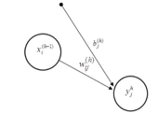
Keterangan:
- $x_{i}^{\left(h-1\right)}$ ​: input pada neuron ke-$i$ di layer ke-$h-1$
- $y_{j}^{\left(h\right)}$ ​: output neuron ke-$j$ di layer ke-$h$
- $w_{ij}^{h}$​: bobot dari neuron ke-$i$ (layer sebelumnya) ke neuron ke-$j$ (layer saat ini)
- $b_{j}^{h}$​: bias pada neuron ke-$j$ di layer ke-$h$
Maka bisa didapatkan
$$net_{j}^{(h)}=\sum_{i=1}^{n}{w_{ij}^{\left(h\right)}}x_{i}^{\left(h-1\right)}+b_{j}^{h}$$
Untuk j=1,2,...,l dimana l adalah jumlah total neuron di layer h sehingga hasil kombinasi tersebut bisa digunakan sebagai input activation function
$$u=net_{j}^{\left(h\right)}$$

Activation Function
Digunakan untuk menentukan output neuron berdasarkan input dan bobot.
Jenis-Jenis Activation Function:

Linear Function
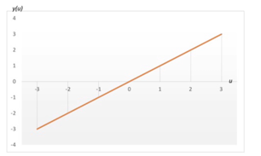
$$y\left(u\right)=u$$
Output proporsional terhadap input

Step Function (Binary)
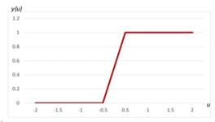
$$y\left(u\right)\left\{\begin{aligned}1, if u≥0 \\ 0, if u<0\end{aligned}\right.$$
Contohnya : Klasifikasi Biner

Bipolar Step Function
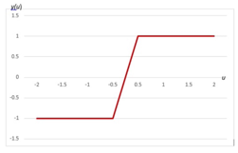
$$y\left(u\right)=\left\{\begin{aligned}1, if u≥0 \\ -1, if u<0\end{aligned}\right.$$

Sigmoid (Logistic)
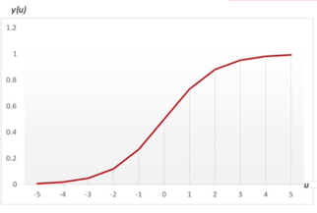
$$y\left(u\right)=\frac{1}{1+e^{\left(-u\right)}}$$
- Output: (0, 1), non-linear, smooth
- Contohnya : Probabilitas

Hyperbolic Tangent (Tanh)
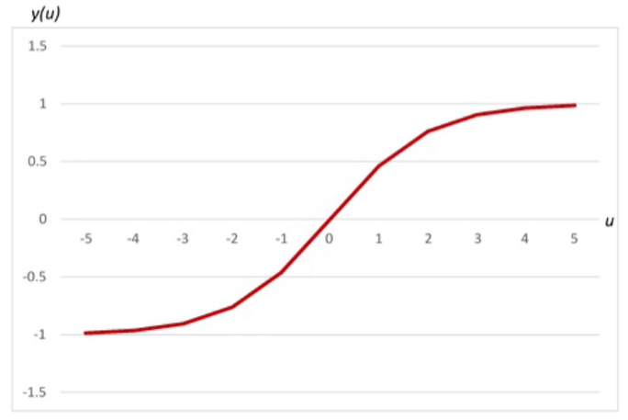
$$y\left(u\right)=\frac{2}{1+e^{\left(-2u\right)}}-1 or y\left(u\right)=\frac{e^{(u)}-e^{\left(-u\right)}}{e^{(u)}+e^{\left(-u\right)}}$$
- Output: (-1, 1)
- Contohnya : Normalisasi

ReLU (Rectified Linear Unit)
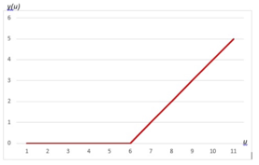
$$y\left(u\right)=\max\left(0,u\right) or y\left(u\right)=\left\{\begin{aligned}u, if u≥0 \\ 0, if u<0\end{aligned}\right.$$
Contohnya : CNN / Deep Learning

Gaussian Function
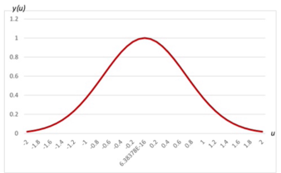
$$y\left(u\right)=e^{\left(-\left(u^{2}\right)\right)}$$

Contoh Kalkulasi Fungsi Aktivasi

Contoh 1
Misalkan:
- z=0.5z = 0.5z=0.5

Sigmoid
$$f\left(0.5\right)=\frac{1}{1+e^{-0.5}}≈0.622$$

ReLU
$$f\left(0.5\right)=\max\left(0, 0.5\right)=0.5$$

Step
$$f\left(0.5\right)=1$$

Contoh 2
Menggunakan single layer feed forward network, sebuah data sampel $x=(1,1,0,1)$ memasuki ke jaringan dimana arsitektur terdapat 4 bobot dan 1 nilai bias yang diinisiasi secara acak dalam jangka $\left(-∞, ∞\right)$
$$w_{1}=-1, w_{2},-2, w_{3}=2, w_{4}=4, b=-5$$
Maka didapatkan
$$net_{1}^{1}=w_{1}x_{1}+w_{2}x_{2}+w_{3}x_{3}+w_{4}x_{4}+b$$
$$net_{1}^{1}=\left(-1\right)\left(1\right)+\left(-2\right)\left(1\right)+\left(2\right)\left(0\right)+\left(4\right)\left(1\right)+\left(-5\right)=-4$$
Dan jika kita misalkan menggunakan fungsi aktivasi ReLU, maka
$$f\left(net\right)=\max\left(0, net\right)=\max\left(0,-4\right)=0$$

Contoh 3
Misalkan terdapat dua input $x_{1}=1$, $x_{2}=0$, bobot $w_{1}=0,5$ $w_{2}=-0.6$ dan bias $b=0.1$
Langkah-langkah:
$$z atau net=\left(1∙0.5\right)+\left(0∙-0.6\right)+0.1=0.6$$
Jika digunakan fungsi aktivasi sigmoid:
$$a=\frac{1}{1+e^{-\left(net\right)}}=\frac{1}{1+e^{-0.6}}=0.645$$

Perceptron Algorithm

Konsep
Perceptron bekerja dengan prinsip memperbarui bobot berdasarkan kesalahan klasifikasi. Bobot akan disesuaikan hingga semua data terklasifikasi dengan benar (jika linier terpisah).

Langkah-Langkah
- Inisialisasi bobot secara acak dalam nilai kecil.
- Lakukan proses feed-forward: hitung output berdasarkan input dan bobot.
- Bandingkan output dengan target aktual, lalu hitung error.
- Update bobot berdasarkan error menggunakan aturan tertentu:
$$w_{i}^{new}=w_{i}^{old}+ η∙\left(d-y\right)∙x_{i}$$
$$b_{i}^{new}=b_{i}^{old}+ η∙\left(d-y\right)$$
Dimana $d$= target, $y$: output prediksi dan $η$: learning rate
- Ulangi hingga error kecil atau maksimum iterasi tercapai

Contoh Simulasi (dari slide latihan)
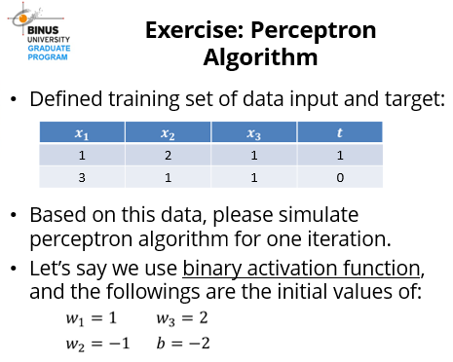
📘 Diberikan:
Tabel Data Latih:
x₁ | x₂ | x₃ | t
1 | 2 | 1 | 1
3 | 1 | 1 | 0
Parameter Awal:
Bobot awal:
$$w_{1}=1, w_{2}= -1, w_{3}=2$$
Bias awal:
$$b=-2$$
Fungsi aktivasi: Binary Activation Function
$$y\left(u\right)\left\{\begin{aligned}1, if u≥0 \\ 0, if u<0\end{aligned}\right.$$
Learning rate $(η)$ = 1

🔄 Iterasi 1
▶️ Data 1: $x=[1,2,1],t=1$
- Hitung net input:
$$net=x_{1}w_{1}+x_{2}w_{2}+x_{3}w_{3}+b$$
$$net=\left(1\right)\left(1\right)+\left(2\right)\left(-1\right)+\left(1\right)\left(2\right)+(-2)=-1$$
- Aktivasi (Binary):
Karena $-1<0$, maka output = $0$
- Hitung error:
$$error=t-output=1-0=1$$
- Update bobot dan bias:
$$w_{i}^{new}=w_{i}^{old}+ η∙\left(d-y\right)∙x_{i}$$
$$w_{1}=1+1∙1∙1=2$$
$$w_{2}=-1+1∙1∙2=1$$
$$w_{3}=2+1∙1∙1=3$$

$$b_{i}^{new}=b_{i}^{old}+ η∙\left(d-y\right)$$

$$b=-2+1∙1=-1$$

▶️ Data 2: $x=[3,1,1], t=0$
Menggunakan bobot dan bias terbaru:
$$w_{1}=2, w_{2}=1, w_{3}=3, b=-1$$
- Hitung net input:
$$net=x_{1}w_{1}+x_{2}w_{2}+x_{3}w_{3}+b$$
$$net=\left(3\right)\left(2\right)+\left(1\right)\left(1\right)+\left(1\right)\left(3\right)+(-1)=9$$
- Aktivasi (Binary):
Karena $9≥0$, maka output = $1$
- Hitung error:
$$error=t-output=0-1=-1$$
- Update bobot dan bias:
$$w_{1}=2+1∙\left(-1\right)∙3=-1$$
$$w_{2}=1+1∙\left(-1\right)∙1=0$$
$$w_{3}=3+1∙\left(-1\right)∙1=2$$
$$b=-1+1∙\left(-1\right)=-2$$
✅ Hasil Setelah 1 Iterasi:
Bobot / Bias | Nilai Akhir
$w_{1}$​ | -1
$w_{2}$​ | 0
$w_{3}$ ​ | 2
$b$ | -2

Backpropagation Neural Network (BPNN)

Konsep Dasar
- Digunakan untuk ANN dengan lebih dari satu hidden layer
- Proses training dilakukan mundur dari output → hidden → input
- Tujuannya: minimalkan mean squared error (MSE)

Langkah-Langkah
- Inisialisasi bobot acak
- Feedforward: input → hidden → output
- Hitung error
- Backpropagation: hitung gradien dan update bobot
- Ulangi hingga error kecil

Jenis Pembelajaran
- Batch Learning: semua data digunakan dalam satu iterasi
- Mini-Batch: data dibagi per kelompok
- Online Learning: update bobot setiap 1 data masuk

Efisiensi dan Interpretabilitas ANN

Efisiensi Backpropagation:
- Waktu pelatihan dalam satu epoch memiliki kompleksitas:
$$O(\left|D\right| ⋅w)$$
dengan:
- $∣D∣$: jumlah data (tuples),
- $w$: jumlah bobot dalam jaringan.
- Namun, jumlah epoch yang dibutuhkan bisa eksponensial terhadap jumlah input nnn pada kasus terburuk.

Interpretabilitas Model:
ANN sering dianggap sebagai "black box", namun ada beberapa teknik untuk meningkatkan interpretabilitas:
- Rule Extraction via Network Pruning
  - Kurangi kompleksitas jaringan dengan menghapus koneksi (weight) yang dampaknya kecil.
  - Setelah pruning, lakukan:
    - Clustering berdasarkan link, unit, atau nilai aktivasi.
    - Analisis hubungan antara input dan hidden layer untuk mengekstrak aturan (rule).
- Sensitivity Analysis
  - Teknik untuk mengevaluasi pengaruh tiap input terhadap output jaringan.
  - Hasilnya bisa digunakan untuk menyusun aturan logis, seperti:
"Jika input A tinggi dan input B rendah, maka output cenderung X"

Kelebihan dan Kelemahan ANN
Kelebihan | Kelemahan
Tahan terhadap data noisy | Waktu pelatihan lama
Bisa mengenali pola tidak terlatih | Perlu banyak parameter yang dituning
Cocok untuk data kontinu | Sulit diinterpretasi (black box)
Bisa digunakan untuk berbagai masalah

Support Vector Machine (SVM)

Pendahuluan
Support Vector Machine (SVM) adalah salah satu metode klasifikasi terbaru yang efektif untuk data linear maupun nonlinear. Teknik ini menggunakan pemetaan non-linear untuk mentransformasikan data ke dalam dimensi yang lebih tinggi sehingga dapat ditemukan hyperplane pemisah yang optimal sehingga cocok digunakan untuk prediksi numerik.

Konsep Dasar SVM

Sejarah dan Aplikasi
- Didasarkan pada teori pembelajaran statistik oleh Vapnik dan Chervonenkis pada 1960-an.
- Ciri-ciri utama:
  - Pelatihan lambat tetapi akurat.
  - Mampu memodelkan batas keputusan non-linear kompleks.
- Aplikasi: pengenalan tulisan tangan, pengenalan objek, identifikasi suara, prediksi deret waktu.

Prinsip Kerja SVM
- Mencari hyperplane optimal yang memisahkan kelas.
- Fokus pada margin maksimal antara dua kelas.
- Menggunakan support vectors, yaitu data yang paling dekat dengan hyperplane.
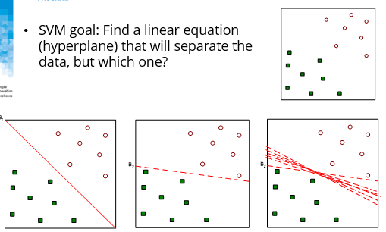
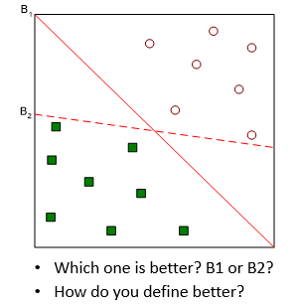
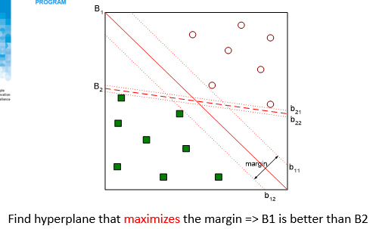
Kenapa ?
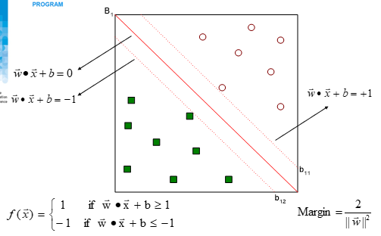

Margin dan Support Vector
- Margin: Jarak antara hyperplane dan data terdekat dari masing-masing kelas.
Biasanya kita maksmilain margin $Margin=\frac{2}{{\left|\left|\vec{w}\right|\right|}^{2}}$ atau bisa juga dengan mengecilkan $L\left(w\right)=\frac{{\left|\left|\vec{w}\right|\right|}^{2}}{2}$
- Hyperplane terbaik adalah yang memaksimalkan margin.
- Support vectors menentukan posisi hyperplane.
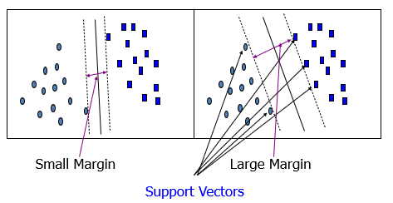

Two-Class SVM

Data Linier Separable
- Jika data bisa dipisahkan secara linear, terdapat banyak hyperplane pemisah, tetapi yang terbaik adalah yang memiliki margin maksimum (Maximum Marginal Hyperplane, MMH).
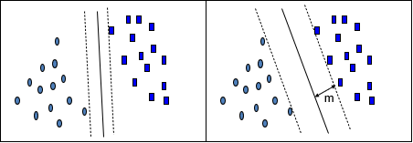

Representasi Hyperplane
- Persamaan hyperplane:
$$W⋅X+b=0$$dengan:
  - $W$ = vektor bobot
  - $b$ = bias
- Untuk margin:
  - $W⋅X+b≥1$untuk kelas $y=+1$
  - $W⋅X+b≤-1$ untuk kelas $y=-1$
- Masalah ini diformulasikan sebagai Quadratic Programming (QP) dengan menggunakan Lagrangian multipliers.

Keunggulan SVM pada Data Berdimensi Tinggi
- Kompleksitas model bergantung pada jumlah support vectors, bukan dimensi data.
- SVM dengan sedikit support vectors dapat melakukan generalisasi dengan baik.

Contoh Soal
Diberikan 2 data training yang sudah diberi label sebagai berikut:
Titik (X) | Label (y)
(2, 3) | +1
(4, 1) | –1
Cari persamaan hyperplane $w_{1} x_{1} + w_{2} x_{2} + b = 0$ yang memisahkan kedua titik ini dengan margin maksimum, asumsikan titik tersebut adalah support vector.

Bentuk Persamaan Margin
Untuk support vector, kita tahu:
- Untuk kelas +1: $w⋅x+b=+1$
- Untuk kelas –1: $w⋅x+b=–1$
Masukkan titik ke dalam persamaan:
Untuk titik (2, 3) kelas +1:
$$2w_{1}+3w_{2}+b=+1$$ | $$(1)$$
Untuk titik (4, 1) kelas –1:
$$4w_{1}+w_{2}+b=-1$$ | $$(2)$$

Eliminasi b
Kurangi persamaan (1) dan (2):
$$(2w_{1}+3w_{2}+b)-(4w_{1}+1w_{2}+b)=1-(-1)$$
$$-2w_{1}+2w_{2}=2⇒-w_{1}+w_{2}=1$$ | $$(3)$$

Syarat Margin Maksimum
Untuk margin maksimum, kita minimalkan ${\left|\left|w\right|\right|}^{2}=w_{1}^{2}+w_{2}^{2}$ ​
Gunakan substitusi dari (3):
$$w_{2}=w_{1}+1$$
Substitusi ke ${\left|\left|w\right|\right|}^{2}$:
$${\left|\left|w\right|\right|}^{2}=w^{2}+{\left(w_{1}+1\right)}^{2}=w_{1}^{2}+w_{1}^{2}+2w_{1}+1=2w_{1}^{2}+2w_{1}+1$$
Turunkan dan setel ke nol (optimasi):
$$\frac{d}{dw_{1}}\left(2w_{1}^{2}+2w_{1}+1\right)⇒ 4w_{1}+2=0⇒w_{1}=-0.5$$
$$w_{2}=w_{1}+1=-0.5+1=0.5$$

Cari nilai b
Substitusi ke persamaan (1):
$$2(-0.5)+3(0.5)+b=1⇒-1+1.5+b=1⇒b=0.5$$

✍️ Persamaan Hyperplane
$$-0.5x_{1}+0.5x_{2}+0.5=0$$
Atau bisa disederhanakan menjadi :
$$-x_{1}+x_{2}+1=0$$

Contoh Soal dan Penyelesaian Two-Class SVM

Soal
Diketahui data pelatihan berikut:
x₁ | x₂ | y
3 | 4 | 1
2 | 7 | 1
-5 | -2 | -1
-7 | -3 | -1
Diminta:
- Tentukan persamaan hyperplane.
- Tentukan kelas untuk data baru dengan $x_{1}=2$ dan $x_{2}=-1$

Penyelesaian
Langkah 1: Bentuk Persamaan SVM
Persamaan umum hyperplane:
$$w_{1}x_{1}+w_{2}x_{2}+b=0$$
Karena data bersifat linier separable, kita cari $w_{1}, w_{2},$ dan $b$ sehingga:
- Untuk kelas 1 $(y = 1)$: $w_{1}x_{1}+w_{2}x_{2}+b=1$
- Untuk kelas -1 $(y = -1)$: $w_{1}x_{1}+w_{2}x_{2}+b=-1$
Substitusi data ke dalam ketentuan:
$$3x_{1}+4x_{2}+b=1$$ | $$(1)$$
$$2x_{1}+7x_{2}+b=1$$ | $$(2)$$
$$-5x_{1}+\left(-2\right)x_{2}+b=-1$$ | $$(3)$$
$$-7x_{1}+\left(-3\right)x_{2}+b=-1$$ | $$(4)$$
Langkah 2: Eliminasi b
Asumsi: gunakan support vectors untuk membentuk sistem persamaan, misal data ke-1 dan data ke-3.
Bentuk persamaan equality (karena support vector tepat di margin):
$$3w_{1}+4w_{2}+b=1$$
$$-5w_{1}-2w_{2}+b=-1$$
Kurangi persamaan (3) dengan (1):
$$\left(-5w_{1}-2w_{2}+b\right)-\left(3w_{1}+4w_{2}+b\right)=-1-1$$
$$→\left(-8w_{1}-6w_{2}\right)=-2$$
$$→4w_{1}+3w_{2}=1$$ | $$(6)$$
Langkah 3: Pilih pasangan support vector lain untuk membentuk persamaan kedua
Sekarang kurangi persamaan (2) dengan (1) :
$$2w_{1}+7w_{2}+b-\left(3w_{1}+4w_{2}+b\right)=1-(1)$$
$$→ -w_{1}+3w_{2}=0$$
$$→w_{1}=3w_{2}$$ | $$(7)$$

Langkah 4: Pilih pasangan support vector lain untuk membentuk persamaan kedua
Dari persamaan (6) dan (7) subtitusi:
$$4w_{1}+3w_{2}=1$$
$$→4\left(3w_{2}\right)+3w_{2}=1$$
$$-15w_{2}=1$$
$$w_{2}=\frac{1}{15}$$
kemudian $w_{2}=\frac{1}{15}$ ke (7):
$$w_{1}=3w_{2}=\frac{3}{15}=\frac{1}{15}$$

Langkah 5: Cari B
Subtitusi $w_{1}=\frac{1}{5}$ dan $w_{2}=\frac{1}{15}$ ke persamaan 1
$$3w_{1}+4w_{2}+b=1$$
$$→3\left(\frac{1}{5}\right)+4\left(\frac{1}{15}\right)+b=1$$
$$→\frac{3}{5}+\frac{4}{15}+b=1$$
$$→\frac{9}{15}+\frac{4}{15}+b=\frac{15}{15}$$
$$→\frac{13}{15}+b=\frac{15}{15}$$
$$b=\frac{2}{15}$$
Langkah 6: Persamaan akhir
Persamaan hyperplane:
$$w_{1}x_{1}+w_{2}x_{2}+b=0$$
$$\frac{1}{5}x_{1}+\frac{1}{15}x_{2}+\frac{2}{15}=0$$
Sehingga persamaan hyperplane:
$$→3x_{1}+x_{2}+2=0$$

Langkah 7: Menentukan Kelas untuk Data Baru
Data baru:
$$x_{1}=2, x_{2}=-1$$
Substitusi ke persamaan hyperplane:
$$3x_{1}+x_{2}+2=0$$
$$3\left(2\right)+\left(-1\right)+2=6-1+2=7$$
Nilai ini $>0$, sehingga berada di sisi kelas $+1$.
Kesimpulan:
Data $(2,-1)$ diklasifikasikan ke kelas $-1$.

Tabel Evaluasi Data terhadap Hyperplane
Untuk menentukan kelas suatu data terhadap hyperplane, kita substitusi nilai $x_{1}$​ dan $x_{2}$​ ke persamaan hyperplane:
$$f\left(x\right)=3x_{1}+x_{2}+2$$
Aturan keputusan:
- Jika $f(x)≥0$, maka data diklasifikasikan ke kelas $+1$.
- Jika $f(x)<0$, maka data diklasifikasikan ke kelas -1.
Berikut adalah tabel evaluasinya:
No | $x_{1}$​ | $$x_{2}$$ | $$f\left(x\right)=\frac{1}{3}x_{2}-\frac{1}{3}$$ | Keputusan | Kelas Prediksi
1 | $$3$$ | $$4$$ | $$3(3)+(4)+2=15$$ | $$>0$$ | $$+1$$
2 | $$2$$ | $$7$$ | $$3(2)+(7)+2=15$$ | $$>0$$ | $$+1$$
3 | $$-5$$ | $$-2$$ | $$3\left(-5\right)+\left(-2\right)+2=-15$$ | $$<0$$ | $$-1$$
4 | $$-7$$ | $$-3$$ | $$3\left(-7\right)+\left(-3\right)+2=-22$$ | $$<0$$ | $$-1$$

Data Tidak Linier Separable
- Contoh
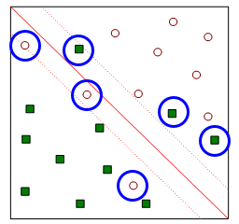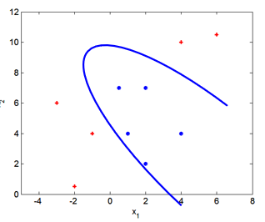
- Pendekatan:
  - Transformasi data ke dimensi yang lebih tinggi.
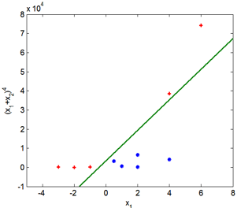
  - Menambahkan slack variables untuk memperbolehkan pelanggaran batas margin seminimal mungkin.
    - Minimalisir $L\left(w\right)=\frac{{\left|\left|\vec{w}\right|\right|}^{2}}{2}+C\left(\sum_{i=1}^{N}{ξ_{i}^{k}}\right)$
    - Tujuan ke
$$f\left({\vec{x}}_{i}\right)=\left\{\begin{aligned}1, jika \vec{w} ∙\vec{x}+b≥ 1-ξ_{i} \\ -1, jika \vec{w} ∙\vec{x}+b≤ -1+ξ_{i}\end{aligned}\right.$$

Multi-Class SVM

Pendekatan Multi-Kelas
Tiga pendekatan umum dalam SVM untuk masalah multi-kelas:

One-vs-All (OvA) or One-vs-Rest (OvR)
- Mengubah masalah $k$-kelas menjadi $k$ masalah binary dan menjawab secara terpisah.
- Tiap classifier membedakan satu kelas terhadap semua kelas lainnya.
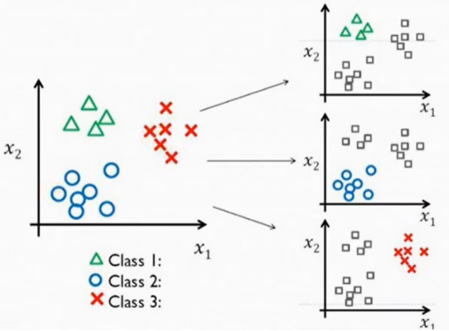

All Pairs (One-vs-One)
- Membentuk satu classifier untuk setiap pasangan kelas.
- Prediksi berdasarkan voting dari semua classifier. Lebih cepat dan akurat dibanding (OvA)
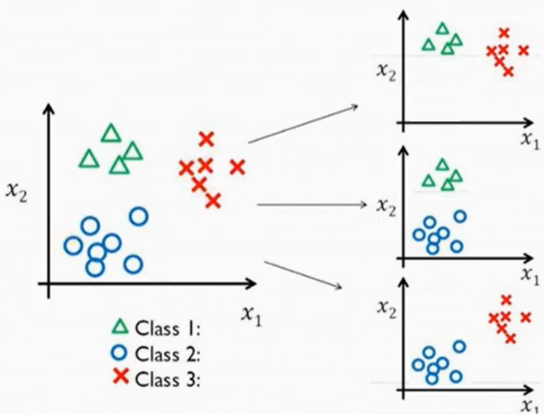

Error-Correcting Output Codes (ECOC)
- Merepresentasikan kelas dalam bitstring.
- Tiap bit diprediksi oleh binary classifier.
- Prediksi akhir berdasarkan bitstring dengan jarak terkecil ke hasil prediksi.
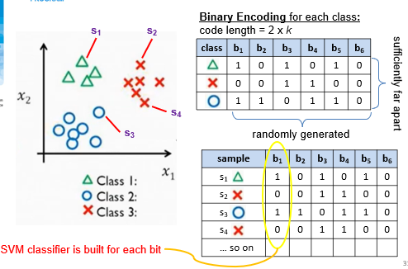

Kernel dalam SVM

Transformasi Data
- Untuk mengatasi data yang tidak linear, SVM memanfaatkan fungsi kernel tanpa perlu menghitung eksplisit pemetaan ke dimensi tinggi.

Fungsi-Fungsi Kernel Umum
- Polynomial Kernel:
$$K(X_{i},X_{j})={\left(X_{i}⋅X_{j}+r\right)}^{d}$$
Dimana $X_{i},X_{j}$ merepresentasikan 2 titik data, $r$ sebagai koefesien polynomial, dan $d$ sebagai level / degree polynomial
- Radial Basis Function (RBF) Kernel:
$$K(X_{i},X_{j})=e^{-γ {\left|\left|X_{i}-X_{j}\right|\right|}^{2}}$$
$y$ disini berperan sebagai skala pengaruhnya sample $X_{i}$ dan $X_{j}$ yang dimana akan berpengaruh dimensi tak terhingga
- Sigmoid Kernel:
$$K\left(X_{i}, X_{j}\right)= tanh(α (X_{i}⋅ X_{j})+c)$$
Catatan: Pemilihan kernel dan parameter seperti $r,d,γ$ biasanya dilakukan melalui proses cross-validation.

Perbandingan SVM dan Neural Network
SVM | Neural Network
Deterministik | Non-deterministik
Generalisasi baik, dasar matematis kuat | Generalisasi baik, dasar teoritis lebih lemah
Belajar batch mode (quadratic programming) | Bisa incremental learning
Dengan kernel bisa mempelajari fungsi kompleks | Perlu multilayer perceptron untuk fungsi kompleks

Implementasi dan Tools
- LIBSVM: Implementasi efisien untuk berbagai jenis SVM.
- SVM-Light: Hanya mendukung klasifikasi biner.
- SVM-Torch: Implementasi terbaru berbasis C.

Kesimpulan
- SVM efektif untuk klasifikasi baik data linear maupun non-linear.
- Dengan penggunaan fungsi kernel, SVM mampu mengatasi batasan linearitas.
- Memiliki keunggulan dalam generalisasi dan cocok untuk data berdimensi tinggi.

Clustering and Mixture Models

Cluster Analysis

Definisi dan Konsep
- Cluster analysis adalah metode pengelompokan data ke dalam kelompok (cluster) berdasarkan kesamaan.
- Tujuan: Memaksimalkan jarak antar-cluster (inter-cluster distance) dan meminimalkan jarak dalam cluster (intra-cluster distance).
- Perbedaan dengan klasifikasi: Clustering tidak memerlukan label/data terlatih (unsupervised).
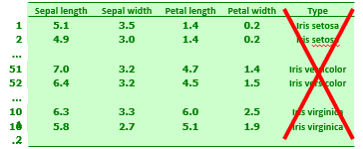
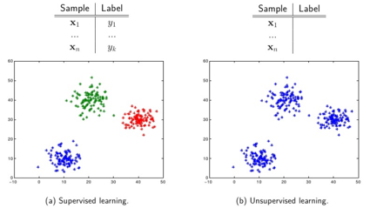
- Hati-hati kadang bisa menyebabkan ambigu dalam pengelompokan
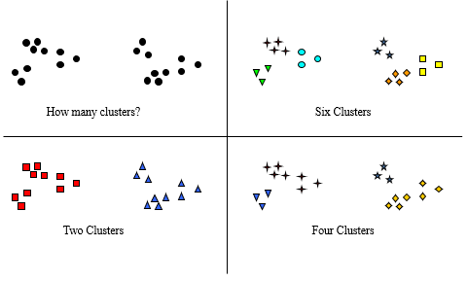

Aplikasi dalam Bisnis
- Penempatan menara telekomunikasi berdasarkan kepadatan pengguna.
- Segmentasi pasar untuk strategi pemasaran.
- Penempatan mobil layanan SIM keliling berdasarkan populasi.

Similarity Measures and Data Types

Definisi Similarity dan Similarity Measures
- Similarity (Kesamaan): Ukuran yang menggambarkan seberapa mirip dua objek/data berdasarkan atributnya. Semakin tinggi nilainya, semakin mirip objek tersebut.
- Similarity Measures (Metrik Kesamaan): Fungsi matematis untuk menghitung similarity. Kebalikan dari distance (jarak), di mana jarak yang kecil menunjukkan kesamaan yang tinggi.

Jenis Data dan Metrik Similaritas
- Interval-scaled variables:
  - Minkowski distance:
    - Manhattan distance $\left(q=1\right):d\left(i,j\right)=\sum_{k=1}^{p}{\left|x_{ik}-x_{jk}\right|}$
    - Euclidean distance $\left(q=2\right):d\left(i,j\right)=\sqrt{{\sum_{k=1}^{p}{\left(x_{ik}-x_{jk}\right)}}^{2}}$
- Boolean / Binary variables:
  - Simple matching coefficient (simetris): $\frac{Jumlah kecocokan}{Total variable}$
  - Jaccard coefficient (asimetris): $\frac{Jumlah kecocokan}{Jumlah variabel dengan nilai 1}$​
- Nominal/Ordinal variables:
  - Standarisasi nilai ordinal ke rentang [0,1] sebelum menghitung jarak.

Kinds of Cluster

Hard Clustering vs Soft Clustering
- Hard Clustering:
  - Setiap titik data hanya masuk ke satu cluster.
  - Contoh: k-Means, di mana titik dialokasikan ke centroid terdekat.
- Soft Clustering:
  - Titik data bisa menjadi anggota beberapa cluster dengan derajat keanggotaan (probabilitas).
  - Contoh: Fuzzy C-Means (FCM) dan Gaussian Mixture Models (GMM).

Model Cluster
- Centroid-based (e.g., k-Means (Hard), Fuzzy C-Means (soft)).
- Connectivity-based (e.g., Hierarchical clustering).
- Distribution-based (e.g., Gaussian Mixture Models (Soft)).
- Density-based (e.g., DBSCAN, OPTICS).

Jenis Clustering
- Partitional Clustering (e.g., k-Means): Membagi data menjadi *k* cluster.
- Hierarchical Clustering: Membentuk hierarki cluster (agglomerative/divisive).

Clustering Method 1: Partitioning (k-Means)
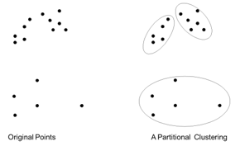

Teori Dasar
- Tujuan: Meminimalkan Sum of Squared Errors (SSE):
$$SSE=\sum_{i=1}^{k}{\sum_{x∈C_{i}}{{\left|\left|x-μ_{i}\right|\right|}^{2}}}$$
di mana $μ_{i}$​ adalah centroid cluster $C_{i}$.
- Asumsi:
  - Cluster berbentuk spherical (globular).
  - Ukuran cluster seragam

Algoritma k-Means
- Inisialisasi: Pilih kk centroid acak.
- Assignment Step:
  - Hitung jarak setiap titik ke semua centroid (biasanya Euclidean).
  - Kelompokkan titik ke cluster dengan centroid terdekat.
- Update Step:
  - Hitung ulang centroid sebagai rata-rata semua titik dalam cluster:
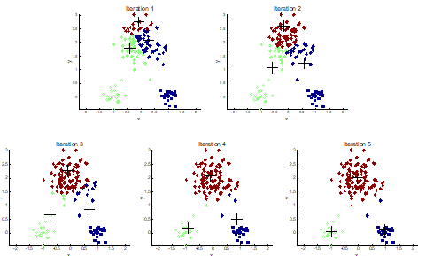
- Ulangi langkah 2-3 hingga centroid stabil (konvergen)

Kelebihan dan Keterbatasan
- Kelebihan: Cepat$\left(O\left(n⋅k⋅I⋅d\right)\right)$, efisien untuk data besar.
- Keterbatasan:
  - Sensitif terhadap inisialisasi centroid.
  - Tidak efektif untuk cluster non-globular, ukuran/kerapatan berbeda, atau outlier.
- Solusi:
  - Gunakan k-means++ untuk inisialisasi centroid.
  - Lakukan pre-processing (normalisasi, hapus outlier) dan post-processing (gabungkan/pisahkan cluster).

Variasi k-Means
- k-medoids: Centroid adalah titik data aktual (medoid).
- k-centers: Minimalkan diameter maksimal cluster.

Clustering Method 2: Hierarchical

Jenis Hierarchical Clustering
- Agglomerative: Gabungkan dua cluster terdekat hingga tersisa *k* cluster.
- Divisive: Pisahkan cluster terbesar hingga setiap titik menjadi cluster sendiri.

Proximity Matrix dan Dendrogram
- Proximity matrix: Matriks jarak antar titik/cluster.
- Dendrogram: Visualisasi hierarki penggabungan/pemisahan cluster.

Kelebihan
- Tidak perlu tentukan *k* awal.
- Hasil dapat dipotong (cut) untuk mendapatkan jumlah cluster diinginkan.

Fuzzy C-Means (Fuzzy Clustering)

Konsep
- Setiap titik bisa menjadi anggota beberapa cluster dengan derajat keanggotaan (0-1).
- Algoritma:
  - Inisialisasi matriks keanggotaan secara acak.
  - Hitung centroid fuzzy.
  - Update matriks keanggotaan berdasarkan jarak ke centroid.
  - Ulangi hingga konvergen.

Kelebihan
- Lebih stabil dibanding k-Means.
- Tidak sensitif terhadap inisialisasi awal.

Mixture Model Clustering

Gaussian Mixture Model (GMM)
- Asumsikan data dihasilkan dari campuran beberapa distribusi Gaussian.
- Parameter model: Mean, variance, dan bobot setiap distribusi.

Expectation-Maximization (EM) Algorithm
- E-step: Hitung probabilitas titik termasuk dalam setiap cluster.
- M-step: Perbarui parameter model (mean, variance) berdasarkan probabilitas.
- Ulangi hingga konvergen.

Perbandingan dengan k-Means
- GMM lebih fleksibel untuk cluster berbentuk non-linear.
- k-Means adalah kasus khusus GMM dengan variance sama dan probabilitas seragam.

Contoh Soal K-Means

Contoh Soal 1
Misalkan kita punya 7 data titik:
ID | X | Y
1 | 1.0 | 1.0
2 | 1.5 | 2.0
3 | 3.0 | 4.0
4 | 5.0 | 7.0
5 | 3.5 | 5.0
6 | 4.5 | 5.0
7 | 3.5 | 4.5

Langkah 1: Inisialisasi Centroid
Kita pilih centroid awal secara acak:
- $C_{1}=(1.0, 1.0)$
- $C_{2}=(5.0, 7.0)$

Langkah 2: Hitung Jarak Euclidean ke Tiap Centroid
Formula Euclidean:
$$d =\sqrt{{\left(x_{2}- x_{1}\right)}^{2}+{\left(y_{2}- y_{1}\right)}^{2}}$$
Kita hitung jarak setiap titik ke $C_{1}$​ dan $C_{2}$​:
ID | X | Y | d(C1) | d(C2) | Cluster
1 | 1.0 | 1.0 | $$\sqrt{0}=0.00$$ | $$\sqrt{16+36}=7.81$$ | C1
2 | 1.5 | 2.0 | $$\sqrt{{0.5}^{2}+1^{2}}=1.12$$ | $$\sqrt{12.25+25}=6.02$$ | C1
3 | 3.0 | 4.0 | $$\sqrt{4+9}=3.61$$ | $$\sqrt{4+9}=3.61$$ | C1/C2
4 | 5.0 | 7.0 | $$\sqrt{16+36}=7.81$$ | $$0.00$$ | C2
5 | 3.5 | 5.0 | $$\sqrt{6.25+16}=5.15$$ | $$\sqrt{2.25+4}=2.50$$ | C2
6 | 4.5 | 5.0 | $$\sqrt{12.25+16}=5.83$$ | $$\sqrt{0.25+4}=2.06$$ | C2
7 | 3.5 | 4.5 | $$\sqrt{6.25+12.25}=4.42$$ | $$\sqrt{2.25+6.25}=2.83$$ | C2
➡️Maka Cluster Awal:
- C1: {1, 2, 3}
- C2: {4, 5, 6, 7}

Langkah 3: Hitung Ulang Centroid Tiap Cluster
C1: {1, 2, 3}
- $x=(1+1.5+3)/3=1.83$
- $y=(1+2+4)/3=2.33$
- New C1 = (1.83, 2.33)
C2: {4, 5, 6, 7}
- $x=(5+3.5+4.5+3.5)/4=4.125$
- $y=(7+5+5+4.5)/4=5.375$
- New C2 = (4.125, 5.375)

Langkah 4: Hitung Ulang Jarak ke Centroid Baru
ID | X | Y | d(C1) | d(C2) | Cluster
1 | 1.0 | 1.0 | $$\sqrt{{0.69}^{2}+{1.33}^{2}}=1.5$$ | $$\sqrt{9.77+19.14}=5.73$$ | C1
2 | 1.5 | 2.0 | $$\sqrt{{0.33}^{2}+{0.33}^{2}}=0.47$$ | $$4.76$$ | C1
3 | 3.0 | 4.0 | $$\sqrt{{1.17}^{2}+{1.67}^{2}}=2.03$$ | $$\sqrt{1.27+1.89}=1.74$$ | C2
4 | 5.0 | 7.0 | $$5.27$$ | $$1.89$$ | C2
5 | 3.5 | 5.0 | $$2.24$$ | $$0.66$$ | C2
6 | 4.5 | 5.0 | $$2.91$$ | $$0.66$$ | C2
7 | 3.5 | 4.5 | $$2.22$$ | $$1.06$$ | C2
➡️ Cluster baru:
- C1: {1, 2}
- C2: {3, 4, 5, 6, 7}

Langkah 5: Hitung Ulang Centroid Lagi
C1: {1, 2}
- $x=(1+1.5)/2=1.25$
- $y=(1+2)/2=1.5$
- New C1 = (1.25, 1.5)
C2: {3,4,5,6,7}
- $x=(3+5+3.5+4.5+3.5)/5=3.9$
- $y=(4+7+5+5+4.5)/5=5.1$
- New C2 = (3.9, 5.1)
➡️ Lanjut ulang langkah 4, tetapi jika tidak ada perubahan cluster, maka selesai.
Akhirnya hasil clustering:
- Cluster 1: {1, 2}
- Cluster 2: {3, 4, 5, 6, 7}

EXERCISE - Department Store (Manual Calculation)
Soal: Cluster pelanggan berdasarkan: Age, Total Spending, dan Shopping Frequency ke dalam 3 cluster.
Kita gunakan 5 pelanggan (contoh kecil untuk manual), data sbb:
ID | Age | Spending | Frequency
A | 25 | 5000 | 12
B | 45 | 8000 | 8
C | 30 | 7000 | 10
D | 50 | 2000 | 4
E | 28 | 6500 | 11

Langkah 1: Tentukan Centroid Awal (Ambil Tiga Pertama)
- C1: A → (25, 5000, 12)
- C2: B → (45, 8000, 8)
- C3: C → (30, 7000, 10)

Langkah 2: Hitung Euclidean Jarak ke Setiap Centroid
Contoh hitung jarak dari E ke tiap centroid:
- E ke C1:
$\sqrt{{\left(28-25\right)}^{2}+{\left(6500-5000\right)}^{2}+{\left(11-12\right)}^{2}}=\sqrt{9+2.25×{10}^{6}+1}≈1225.01$
- E ke C2:
$$\sqrt{{\left(28-45\right)}^{2}+{\left(6500-8000\right)}^{2}+{\left(11-8\right)}^{2}}≈1500.09$$
- E ke C3:
$$\sqrt{{\left(28-30\right)}^{2}+{\left(6500-7000\right)}^{2}+{\left(11-10\right)}^{2}}≈500.05$$
➡️ Maka E masuk Cluster 3
Hitung juga jarak semua data ke semua centroid → tentukan klusternya

Langkah 3: Hitung Centroid Baru (Rata-rata data dalam cluster)
Misal:
- Cluster 1: {A}
- Cluster 2: {B, D}
- Cluster 3: {C, E}
Lalu update centroid:
- C1: (25, 5000, 12)
- C2: ((45+50)/2, (8000+2000)/2, (8+4)/2) = (47.5, 5000, 6)
- C3: ((30+28)/2, (7000+6500)/2, (10+11)/2) = (29, 6750, 10.5)
Lanjut ulangi proses sampai tidak ada perubahan cluster.

Recommender System

Pengantar Recommender System

Definisi
Recommender System adalah sistem yang memprediksi preferensi pengguna berdasarkan pola perilaku mereka.
Contoh:
- Facebook – “People You May know”
- Netflix – “Other Movies You May Enjoy”
- YouTube – “Recommended Videos”
- LinkedIn – “Jobs You May Be Interested In”
- Google – “Search results adjusted”
- Pinterest – “Recommended Images”
- Amazon – “Customer who bought this item also bought …”, Jika Anda membeli buku "Machine Learning with Python", sistem mungkin merekomendasikan buku "Data Visualization".

Keuntungan Recommender System
- Meningkatkan engagement pengguna.
- Personalisasi rekomendasi.
- Meningkatkan penjualan (e-commerce).
- Efisiensi pencarian konten.

Jenis Recommender System
- Content-Based: Berdasarkan fitur item (genre, aktor, dll).
- Collaborative Filtering: Berdasarkan kesamaan preferensi pengguna.

Implementasi Recommender System
- Memory-Based: Menggunakan dataset item pilihan user untuk proses melalui proses statistika (Pearson Correlation, Cosine Similarity, Euclidean Distance, etc)
- Model-Based: Berdasarkan kebiasaan pengguna. (regression, clustering, classification, etc.

Content-Based Recommender System

Konsep
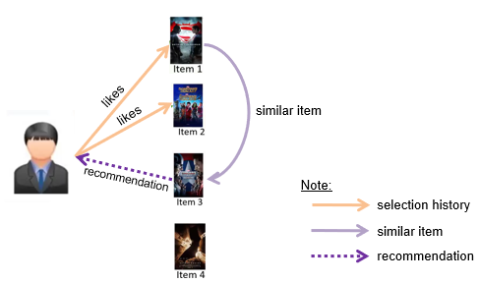
- Merekomendasikan item yang mirip dengan item yang pernah disukai/dipilih pengguna sebelumnya.
- Menggunakan fitur item seperti genre, aktor, atau kata kunci.
Contoh:
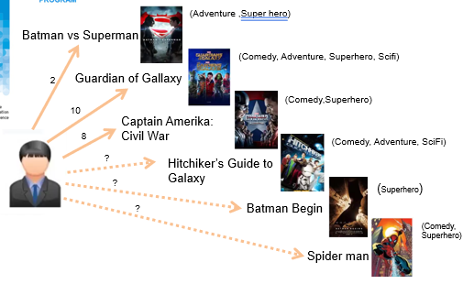
- Jika Anda suka film "Inception" (genre: sci-fi, aktor: Leonardo DiCaprio), sistem akan merekomendasikan film dengan genre dan aktor serupa.

Langkah-Langkah
- Ekstraksi Fitur: Menentukan fitur item (misal: genre film).
- Pembobotan: Memberi bobot pada fitur (contoh: sci-fi = 0.8, drama = 0.2).
- Perhitungan Similarity: Mengukur kemiripan item menggunakan metrik seperti Cosine Similarity.
- Rekomendasi: Memilih item dengan similarity tertinggi.

Contoh Soal 1:
Diketahui:
- Film A: Sci-fi (0.9), Action (0.5)
- Film B: Sci-fi (0.8), Action (0.6)
Hitung similarity antara Film A dan B menggunakan Cosine Similarity!
Jawaban:
$$Cosine Similarity=\left(0.9×0.8\right)+\left(0.5×0.6\right)\left(0.92+0.52\right)×\left(0.82+0.62\right)$$
$$Cosine Similarity=0.72+0.31.06×1.0≈0.96$$

Contoh Soal 2:
Seorang pengguna menyukai film A yang bergenre:
Action, Adventure, Sci-Fi
Diberikan 3 film lain dengan genre sebagai berikut:
Film | Genre
B | Action, Thriller
C | Adventure, Sci-Fi
D | Comedy, Romance
Gunakan TF (Term Frequency) dan Cosine Similarity untuk merekomendasikan film berdasarkan genre.
🔢 Langkah-Langkah
1. Buat Vektor Genre (Binary Term Vector)
Kumpulkan semua genre unik:
Action, Adventure, Sci-Fi, Thriller, Comedy, Romance
Kita representasikan setiap film sebagai vektor biner (1 jika punya genre tersebut, 0 jika tidak):
Genre | A | B | C | D
Action | 1 | 1 | 0 | 0
Adventure | 1 | 0 | 1 | 0
Sci-Fi | 1 | 0 | 1 | 0
Thriller | 0 | 1 | 0 | 0
Comedy | 0 | 0 | 0 | 1
Romance | 0 | 0 | 0 | 1
Jadi:
- A = [1, 1, 1, 0, 0, 0]
- B = [1, 0, 0, 1, 0, 0]
- C = [0, 1, 1, 0, 0, 0]
- D = [0, 0, 0, 0, 1, 1]
2. Hitung Cosine Similarity
Rumus Cosine Similarity antara dua vektor:
$$sim\left(A,B\right)=\frac{A⋅B}{\left|\left|A\right|\right|×\left|\left|B\right|\right|}$$
A vs B:
- Dot Product = $1×1+1×0+1×0=1$
- $\left|\left|A\right|\right| =\sqrt{1^{2}+1^{2}+1^{2}}=\sqrt{3}$
- $\left|\left|B\right|\right| =\sqrt{1^{2}+1^{2}}=\sqrt{2}$
$$sim\left(A,B\right)=\frac{A⋅B}{\left|\left|A\right|\right|×\left|\left|B\right|\right|}=\frac{1}{\sqrt{3}×\sqrt{2}}=\frac{1}{\sqrt{6}}≈0.408$$
A vs C:
- Dot Product = $1×0+1×1+1×1=1$
- $\left|\left|C\right|\right| =\sqrt{1^{2}+1^{2}}=\sqrt{2}$
$$sim\left(A,C\right)=\frac{A⋅C}{\left|\left|A\right|\right|×\left|\left|C\right|\right|}=\frac{2}{\sqrt{3}×\sqrt{2}}=\frac{1}{\sqrt{6}}≈0.816$$

A vs D:
- Dot Product = 0
- $\left|\left|D\right|\right| =\sqrt{1^{2}+1^{2}}=\sqrt{2}$
$$sim\left(A,C\right)=\frac{A⋅D}{\left|\left|A\right|\right|×\left|\left|D\right|\right|}=\frac{0}{\sqrt{3}×\sqrt{2}}=0$$
✅ Hasil Rekomendasi
Dari hasil cosine similarity:
Film | Similarity
C | 0.816
B | 0.408
D | 0.000
Maka, rekomendasi teratas adalah film C, karena paling mirip dengan film yang disukai user berdasarkan genre.

Collaborative Filtering

Konsep
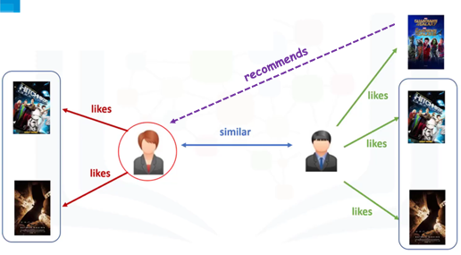
- Merekomendasikan item berdasarkan rating atau perilaku pengguna lain yang memiliki preferensi serupa.

Jenis Collaborative Filtering
- User-Based:
  - Merekomendasikan item yang disukai oleh pengguna dengan preferensi mirip.
  - Contoh: Jika User A dan User B suka film yang sama, rekomendasikan film yang disukai User B kepada User A.
- Item-Based:
  - Merekomendasikan item yang mirip dengan item yang pernah disukai pengguna.
  - Contoh: Jika Anda suka "Harry Potter", sistem merekomendasikan "Lord of the Rings".

Tantangan
- Data Sparsity: Pengguna hanya memberi rating sedikit item.
- Cold Start: Kesulitan merekomendasikan untuk pengguna atau item baru.
- Scalability: Semakin banyak pengguna/item, semakin kompleks perhitungan.

Contoh Soal:

Diberikan matriks rating:
User | Film X | Film Y | Film Z
A | 5 | 3 | ?
B | 4 | ? | 2
C | ? | 1 | 4
Hitung prediksi rating User A untuk Film Z menggunakan User-Based Collaborative Filtering (Pearson Correlation)!
Jawaban:
- Hitung similarity User A dengan User B dan C.
- Gunakan similarity sebagai bobot untuk memprediksi rating.
Langkah 1: Hitung Similarity antar User
Kita akan menghitung similarity antara User A dengan User B dan User C menggunakan Pearson Correlation.
Pearson Correlation Formula:
$$r_{u,v}=\frac{\sum{\left(r_{u,i}-{\overline{r}}_{u}\right)}\left(r_{v,i}-{\overline{r}}_{v}\right)}{\sqrt{\sum{{\left(r_{u,i}-{\overline{r}}_{u}\right)}^{2}}}\sqrt{\sum{{\left(r_{v,i}-{\overline{r}}_{v}\right)}^{2}}}}$$
1. Hitung Rata-Rata Rating Tiap User
User A:
- Rated: Film X (5), Film Y (3)
$${\overline{r}}_{A}=\frac{5+3}{2}=4$$
User B:
- Rated: Film X (4), Film Z (2)
$${\overline{r}}_{B}=\frac{4+2}{2}=3$$
User C:
- Rated: Film Y (1), Film Z (4)
$${\overline{r}}_{C}=\frac{1+4}{2}=2.5$$
2. Hitung Pearson Correlation (User A vs User B)
Item yang sama di-ratings oleh A dan B: Hanya Film X.
- $r_{A,X}-{\overline{r}}_{A}=5-4=1$
- $r_{B,X}-{\overline{r}}_{B}=4-3=1$
Pearson Correlation (A vs B):
$$r_{A,B}=\frac{\left(1×1\right)}{\sqrt{1^{2}}×\sqrt{1^{2}}}=\frac{1}{1×1}=1$$
3. Hitung Pearson Correlation (User A vs User C)
Item yang sama di-ratings oleh A dan C: Hanya Film Y.
- $r_{A,Y}-{\overline{r}}_{A}=3-4=-1$
- $r_{C,Y}-{\overline{r}}_{C}=1-2.5=-1.5$
Pearson Correlation (A vs C):
$$r_{A,C}=\frac{\left(-1×-1.5\right)}{\sqrt{{\left(-1\right)}^{2}}×\sqrt{{\left(-1.5\right)}^{2}}}=\frac{1.5}{1×1.5}=1$$

Langkah 2: Prediksi Rating User A untuk Film Z
Kita akan memprediksi rA,ZrA,Z​ menggunakan weighted average dari rating User B dan C untuk Film Z, dengan similarity sebagai bobot.
Formula Prediksi:
$$r_{A,Z}={\overline{r}}_{A}+\frac{\sum_{v}{v(r_{v,Z}-{\overline{r}}_{v})×r_{A,v}} }{\sum_{v}{\left|r_{A,v}\right|}}$$
Perhitungan:
- Kontribusi User B:
- $r_{B,Z}-{\overline{r}}_{B}=2-3=-1$
- Similarity $r_{A,B}=1$
- Weighted Contribution: $(-1)×1=-1$
- Kontribusi User C:
- $r_{C,Z}-{\overline{r}}_{C}=4-2.5=1.5$
- Similarity $r_{A,C}=1$
- Weighted Contribution: $1.5×1=1.5$
- Total Weighted Sum: $-1+1.5=0.5$
- Total Similarity: $\left|1\right|+\left|1\right|=2$
- Prediksi:
$$r_{A,Z}=4+\left(\frac{0.5}{2}\right)=4+0.25=4.25$$
Hasil Prediksi: Rating User A untuk Film Z ≈ 4.25

Contoh Perhitungan Collaborative Filtering (User-Based)
a. Deskripsi Masalah
Berikut adalah data rating dari 4 pengguna terhadap 4 film:
 | Film 1 | Film 2 | Film 3 | Film 4
User A | 5 | 3 | 4 | ?
User B | 3 | 1 | 2 | 3
User C | 4 | 3 | 4 | 5
User D | 3 | 3 | 1 | 5
Tujuan: Prediksi rating User A terhadap Film 4 menggunakan User-Based Collaborative Filtering dengan Cosine Similarity.
b. Langkah 1: Hitung Similarity antar User
Fokus pada User A, bandingkan dengan B, C, dan D. Gunakan Cosine Similarity untuk vektor rating dari film yang sama-sama dirating.
User A vs User B
Vektor rating yang sama-sama diisi:
$$A = [5, 3, 4], B = [3, 1, 2]$$
$$sim\left(A,B\right)=\frac{\left(5×3 + 3×1 + 4×2\right)}{√\left\{5^{2}+ 3^{2}+ 4^{2}\right\}×\sqrt{\left\{3^{2}+ 1^{2}+ 2^{2}\right\}}} =\frac{15+3+8}{\sqrt{50} ×\sqrt{14}}=\frac{26}{√700}≈0.983$$
User A vs User C
$$A = [5, 3, 4], C = [4, 3, 4]$$
$$sim\left(A,C\right)=\frac{\left(5×4+ 3×4 +4×4\right)}{√\left\{5^{2}+ 3^{2}+ 4^{2}\right\}×\sqrt{\left\{4^{2}+ 3^{2}+ 4^{2}\right\}}} =\frac{20+9+16}{\sqrt{50} ×\sqrt{41}}=\frac{45}{√2050}≈0.993$$
User A vs User D
$$A = [5, 3, 4], D = [3, 3, 1]$$
$$sim\left(A,D\right)=\frac{\left(5×3+3×3+4×1\right)}{√\left\{5^{2}+ 3^{2}+ 4^{2}\right\}×\sqrt{\left\{3^{2}+ 3^{2}+ 1^{2}\right\}}} =\frac{15+9+4}{\sqrt{50} ×\sqrt{19}}=\frac{28}{√950}≈0.908$$
c. Langkah 2: Prediksi Rating User A untuk Film 4
Ambil rating Film 4 dari user lain yang memiliki similarity dengan A.
User | Rating Film 4 | Similarity ke A
B | 3 | 0.983
C | 5 | 0.993
D | 5 | 0.908
Gunakan rumus prediksi rating:
$${\hat{r}}_{A,4}=\frac{\sum{\left(sim\left(A,i\right)×r_{i,4}\right)}}{\sum{sim\left(A,i\right)}}$$
$${\hat{r}}_{A,4}=\frac{\left(0.983×3+0.993×5+0.908×5\right)}{0.983+0.993+0.908}=\frac{2.949+4.965+4.54}{2.884}≈\frac{12.454}{2.884}≈4.32$$
✅ Kesimpulan
Prediksi rating User A terhadap Film 4 adalah sekitar 4.32. Maka, sistem dapat merekomendasikan Film 4 kepada User A.

MODEL EVALUATION AND ENSEMBLE METHODS

Evaluasi Kinerja Model
Evaluasi model sangat penting untuk mengetahui seberapa baik model yang telah dibuat dalam memprediksi data baru. Hal ini dilakukan dengan membandingkan prediksi model terhadap nilai sebenarnya menggunakan data uji.
Beberapa metode evaluasi yang umum digunakan:
- Confusion Matrix
Matriks yang menunjukkan jumlah prediksi benar dan salah untuk masing-masing kelas. Terdiri dari:
  - True Positive (TP): Prediksi benar untuk kelas positif.
  - True Negative (TN): Prediksi benar untuk kelas negatif.
  - False Positive (FP): Prediksi salah, diprediksi positif tapi sebenarnya negatif.
  - False Negative (FN): Prediksi salah, diprediksi negatif tapi sebenarnya positif.
- Akurasi (Accuracy)
Mengukur proporsi prediksi yang benar dari keseluruhan prediksi.
Accuracy=TP+TNTP+TN+FP+FN\text{Accuracy} = \frac{TP + TN}{TP + TN + FP + FN}Accuracy=TP+TN+FP+FNTP+TN​
- Presisi (Precision)
Mengukur seberapa akurat model dalam memprediksi kelas positif.
Precision=TPTP+FP\text{Precision} = \frac{TP}{TP + FP}Precision=TP+FPTP​
- Recall (Sensitivity/True Positive Rate)
Mengukur seberapa baik model mendeteksi kelas positif.
Recall=TPTP+FN\text{Recall} = \frac{TP}{TP + FN}Recall=TP+FNTP​
- F1-Score
Harmonic mean dari precision dan recall. Cocok digunakan jika terdapat ketidakseimbangan kelas.
F1-Score=2×Precision×RecallPrecision+Recall\text{F1-Score} = 2 \times \frac{\text{Precision} \times \text{Recall}}{\text{Precision} + \text{Recall}}F1-Score=2×Precision+RecallPrecision×Recall​
- ROC Curve dan AUC (Area Under Curve)
ROC Curve menunjukkan perbandingan antara True Positive Rate (TPR) dan False Positive Rate (FPR) pada berbagai ambang batas. AUC mengukur area di bawah kurva ROC, dengan nilai 1 menunjukkan model sempurna.

Cross-Validation
Cross-validation digunakan untuk mengurangi overfitting dan memberikan estimasi kinerja model yang lebih akurat. Teknik ini membagi data menjadi beberapa bagian (fold), di mana setiap bagian bergiliran menjadi data uji, sedangkan sisanya sebagai data latih.
- K-Fold Cross Validation
Data dibagi menjadi k bagian. Model dilatih k kali dengan bagian yang berbeda sebagai data uji.
- Leave-One-Out Cross Validation (LOOCV)
Khususnya ketika data sangat sedikit. Setiap iterasi menggunakan satu data sebagai data uji dan sisanya sebagai data latih.

Ensemble Methods
Metode ensemble bertujuan untuk meningkatkan kinerja prediksi dengan menggabungkan beberapa model lemah (weak learners) menjadi satu model kuat (strong learner).

Bagging (Bootstrap Aggregating)
Bagging melatih beberapa model pada subset data yang berbeda (dengan pengambilan sampel acak dan pengembalian) dan menggabungkan hasilnya. Salah satu contoh paling populer adalah Random Forest.
Ciri khas:
- Mengurangi variansi model.
- Model dilatih secara paralel.
- Cocok untuk model dengan variansi tinggi seperti decision tree.

Boosting
Boosting membangun model secara bertahap, di mana model berikutnya fokus pada kesalahan dari model sebelumnya. Model akhir adalah kombinasi dari semua model tersebut.
Ciri khas:
- Mengurangi bias.
- Model dilatih secara berurutan.
- Contoh algoritma: AdaBoost, Gradient Boosting, XGBoost.

Voting
Voting menggabungkan hasil dari beberapa model yang berbeda. Dapat dilakukan dengan dua cara:
- Hard Voting: Mengambil prediksi kelas yang paling banyak dipilih (mayoritas).
- Soft Voting: Mengambil prediksi berdasarkan rata-rata probabilitas prediksi dari tiap model.

Perbandingan Metode Ensemble
Metode | Fokus | Pelatihan | Kelebihan
Bagging | Variansi | Paralel | Lebih stabil, mengurangi overfitting
Boosting | Bias | Berurutan | Lebih akurat, bisa menangani data noise
Voting | Agregasi prediksi | Independen | Mudah diterapkan, fleksibel kombinasi

